บทความวิจัย

การพัฒนาองค์ประกอบและตัวชี้วัดความรับผิดชอบต่อสังคม
ของมหาวิทยาลัยมหามกุฏราชวิทยาลัย

บุญส่ง ทองเอียง*, จรัส อติวิทยาภรณ์**, อาคม วัดไธสง***, อิศรัฏฐ์ รินไธสง****

*นักศึกษาดุษฎีบัณฑิต สาขาวิชาภาวะผู้นำทางการบริหารการศึกษา มหาวิทยาลัยทักษิณ
**อาจารย์ สาขาบริหารและการจัดการศึกษา คณะศึกษาศาสตร์ มหาวิทยาลัยทักษิณ
***อาจารย์ประจำหลักสูตร สาขาวิชาการบริหารการศึกษา มหาวิทยาลัยมหามกุฏราชวิทยาลัย
****อาจารย์ภาควิชารัฐประศาสนศาสตร์ คณะวิทยาการจัดการ มหาวิทยาลัยสงขลานครินทร์

บทคัดย่อ

การวิจัยนี้มีวัตถุประสงค์เพื่อการพัฒนาองค์ประกอบและตัวชี้วัดความรับผิดชอบต่อสังคมของมหาวิทยาลัยมหามกุฏราชวิทยาลัย และเพื่อตรวจสอบความสอดคล้องขององค์ประกอบและตัวชี้วัดความรับผิดชอบต่อสังคมของมหาวิทยาลัยมหามกุฏราชวิทยาลัย กลุ่มตัวอย่างในการวิจัย ได้แก่ อาจารย์ พระนักศึกษา นักศึกษา และศิษย์เก่า ของมหาวิทยาลัยมหามกุฏราชวิทยาลัย จำนวน 385 รูป/คน เครื่องมือในการวิจัยคือ แบบสอบถามเรื่ององค์ประกอบและตัวชี้วัดความรับผิดชอบต่อสังคมของมหาวิทยาลัยมหามกุฏราชวิทยาลัย และแบบสัมภาษณ์แบบมีโครงสร้าง สถิติในการวิเคราะห์ข้อมูล ได้แก่ ค่าร้อยละ ค่าต่ำสุด ค่าสูงสุด ค่าเฉลี่ย ค่าเบี่ยงเบนมาตรฐาน และค่าสถิติวัดระดับความกลมกลืนของโมเดลกับข้อมูลเชิงประจักษ์ ด้วยโปรแกรมสำเร็จรูป
ผลการวิจัยพบว่า 1) องค์ประกอบความรับผิดชอบต่อสังคมของมหาวิทยาลัยมหามกุฏราชวิทยาลัย ประกอบด้วย 5 องค์ประกอบ 63 ตัวชี้วัด ได้แก่ องค์ประกอบด้านการตอบสนองความต้องการของสังคม องค์ประกอบด้านการสื่อสารกับสังคมและรับใช้สังคมทั่วไป องค์ประกอบด้านการสื่อสารกับสังคมและรับใช้สังคมตามหลักพุทธศาสนา องค์ประกอบด้านความเสมอภาคในโอกาสการเข้าถึงอุดมศึกษา และองค์ประกอบด้านการลดปัญหาความเสียเปรียบในสังคม โดยทุกโมเดลมีความสอดคล้องกับข้อมูลเชิงประจักษ์ 2) ผลการวิเคราะห์องค์ประกอบเชิงยืนยันอันดับสองความรับผิดชอบต่อสังคมของมหาวิทยาลัยมหามกุฏราชวิทยาลัย โมเดลมีความสอดคล้องกลมกลืนกับข้อมูลเชิงประจักษ์ และ 3) ผลการวิเคราะห์ข้อมูลเชิงคุณภาพที่ได้จากการสัมภาษณ์เพื่อยืนยันองค์ประกอบความรับผิดชอบต่อสังคมของมหาวิทยาลัยมหามกุฏราชวิทยาลัย ผู้อำนวยการวิทยาลัยศาสนศาสตร์ทุกท่านมีความเห็นสอดคล้องกับองค์ประกอบและตัวชี้วัดความรับผิดชอบต่อสังคมของมหาวิทยาลัยมหามกุฏราชวิทยาลัย

คำสำคัญ: องค์ประกอบ, ตัวชี้วัด, การตอบสนองของสังคม

Research

The Development of Factors and Indicators of Social Responsibility in
Mahamakut Buddhist University

Boonsong Thog-ieang*, Charus Atiwittayaporn**, Arkom Vatthaisong***, Idsaratt Rinthaisong****

*Doctor Candidates, in Edication Department of Leadership in Educational administration, Thaksin University
**Lecturer, Department of Administration and Management Studies, Faculty of Education, Thaksin University
***Lecturer, Instructor Course, Department of Management Studies, Mahamakut Buddhist University
****Lecturer, Department of Public Administration, Faculty of Management, Princes of Songkla University

Abstract

This study were aimed to 1) development of factors and indicators of social responsibility in Mahamakut Buddhist University and 2) to check the consist of development of factors and indicators of social responsibility in Mahamakut Buddhist University with the empirical data. The samples was 385 people from the lecturers, monk students and students of Mahamakut Buddhist University. Tools used were the questionnaires and structural interviews. The statistics used were percentage, mean, standard deviation, minimum, maximum and statistic measuring a consistent with the empirical data by statistical package software.
The results showed that: the factors of social responsibility in Mahamakut Buddhist University included with 5 factors and 63 indicators that were factor of social responsibility, factor of general social communication and service, factor of buddhist social communication and service, factor of social educational equality and factor of reduce social adverse. The second order result of development of factors and indicators of social responsibility in Mahamakut Buddhist University was consistent with the empirical data and the result of qualitative data from interviews confirmed the factors and indicators of social responsibility in Mahamakut Buddhist University.

Keywords: Factor, Indicators, Social Responsibility

บทนำ
การจัดการศึกษาต้องเป็นไปเพื่อพัฒนาคนไทยให้เป็นมนุษย์ที่สมบูรณ์ทั้งร่างกาย จิตใจ สติปัญญาและคุณธรรม มีจริยธรรมและวัฒนธรรมในการดำรงชีวิต สามารถอยู่ร่วมกับผู้อื่นได้อย่างมีความสุข ในกระบวนการเรียนรู้ต้องมุ่งปลูกฝังจิตสำนึกที่ถูกต้อง การจัดการศึกษามุ่งเน้นความสำคัญทั้งด้านความรู้ ความคิด ความสามารถ คุณธรรม กระบวนการเรียนรู้และความรับผิดชอบต่อสังคม เพื่อพัฒนาคนให้มีความสมดุล โดยยึดหลักผู้เรียนทุกคนมีความสามารถในการเรียนรู้และพัฒนาตนเองได้ส่งเสริมให้ผู้เรียนพัฒนาได้เต็มศักยภาพให้ความสำคัญต่อความรู้เกี่ยวกับตนเอง และความสัมพันธ์ของตนเองกับสังคม รวมถึงความรู้เกี่ยวกับชาติและสังคมโลก
ขณะนี้สังคมไทยกำลังสนใจเรื่องความรับผิดชอบต่อสังคมองค์กร (Corporate Social Responsibility : CSR) เป็นแนวคิดและแนวปฏิบัติที่องค์กรและหน่วยงานต่าง ๆ ทั่วโลกได้นำมาปรับใช้เป็นหนึ่งในนโยบายหลัก ในแง่ของการสร้างกรอบของความรับผิดชอบที่องค์กรควรมีต่อสังคม การแสดงความรับผิดชอบดังกล่าวส่วนใหญ่เกิดจากความรับผิดชอบต่อผลกระทบที่เกิดขึ้นแล้วและที่อาจจะเกิดขึ้น ทั้งโดยตรงหรือโดยอ้อม จากการดำเนินกิจการขององค์กรไม่ว่าในลักษณะใดต่อชีวิตความเป็นอยู่ของผู้คนรวมถึงสภาพแวดล้อมที่เกี่ยวข้องกับผู้คนเหล่านั้นไม่ว่าจะในแง่ของการเมือง เศรษฐกิจหรือสังคม ด้วยเหตุนี้ความรับผิดชอบที่มีต่อสังคมองค์กรจึงถือว่าเป็นพันธกิจที่มีความสำคัญอย่างยิ่งที่ต้องนำไปปฏิบัติให้เป็นรูปธรรม เพื่อให้เกิดการสร้างประโยชน์และการพัฒนาอย่างยั่งยืนในรูปแบบต่างๆ ให้แก่ผู้คนในทุกภาคส่วน ไม่เว้นแม้ในวงการการศึกษา โดยเฉพาะมหาวิทยาลัยซึ่งเป็นองค์การในระดับอุดมศึกษา ไม่ว่าจะเป็นในระดับสากลหรือในระดับประเทศ ต่างมีความตื่นตัวเกี่ยวกับเรื่องนี้มาเป็นเวลากว่าทศวรรษ จะเห็นได้ว่าไม่เพียงแต่ความรับผิดชอบต่อสังคมขององค์กรจะถูกนำมาปรับใช้เป็นนโยบายหลักและกลยุทธ์ในการดำเนินงานของมหาวิทยาลัย หากยังรวมถึงการวางแผน และการลงมือทำโครงการต่างๆ เป็นนโยบายหลักและกลยุทธ์ในการดำเนินงานของมหาวิทยาลัย ในหลากหลายด้านเพื่อให้เกิดความสอดคล้องกับข้อตกลงที่ให้ไว้ในนโยบาย ทั้งนี้เพื่อจรรโลงไว้ซึ่งสังคมที่ดีและน่าอยู่อย่างยั่งยืน (วัลลภา เฉลิมวงศาเวช. 2555: 116)
การแสดงความรับผิดชอบต่อสังคมเพื่อความยั่งยืนขององค์กรในปัจจุบันไม่ใช่เพียงหน้าที่ขององค์กรภาคธุรกิจเท่านั้น หากแต่ทุกหน่วยงานจะต้องให้ความสำคัญในเรื่องความรับผิดชอบต่อสังคมเพื่อความยั่งยืนด้วย การบริหารจัดการการศึกษาของมหาวิทยาลัยมหามกุฏราชวิทยาลัย เป็นสถาบันการศึกษาระดับอุดมศึกษาที่ได้กำหนดยุทธศาสตร์การจัดการศึกษาในช่วง ปีการศึกษา 2549 – 2553 ซึ่งเป็นช่วงที่ตรงกับการจัดประชุมระดับโลกด้านการอุดมศึกษา (World Conference on Higher Education: WCHE) เมื่อวันที่ 5-8 กรกฎคม พ.ศ. 2553 ณ สำนักงานใหญ่องค์การยูเนสโก กรุงปารีส ประเทศฝรั่งเศส เรื่องของบทบาทของสถาบันอุดมศึกษาในการแสดงความรับผิดชอบต่อสังคม (The New Dynamics of Higher Education and Research For Societal Change and development) ทั้งนี้เพราะสังคมมีความคาดหวังสูงต่อการศึกษาในระดับอุดมศึกษา กล่าวคือมหาวิทยาลัยในฐานะองค์กรระดับอุดมศึกษาจึงไม่ควรทำหน้าที่แต่เพียงการผลิตบัณฑิต การวิจัย และการบริการวิชาการต่อสังคมแต่เพียงเท่านั้น หากแต่มหาวิทยาลัยจะต้องแสดงความรับผิดชอบต่อสังคมในด้านต่างๆ เช่น เรื่องสิทธิมนุษยชน เรื่องสิ่งแวดล้อม ฯลฯอีกด้วย มหาวิทยาลัยในฐานะผู้ประกอบกิจการอุดมศึกษาต้องเร่งสร้างกลไกในการที่จะให้การช่วยเหลือ พื้นฟูเศรษฐกิจ และสร้างสันติภาพ มุ่งหวังให้การอุดมศึกษาเข้ามามีบทบาทสำคัญในการพัฒนา และสร้างการเปลี่ยนแปลงทางสังคม ดังนั้นจึงกล่าวได้ว่า มหาวิทยาลัยต้องมีบทบาทในการแสดงความรับผิดชอบต่อสังคมและตอบสนองความต้องการของสังคม ในการประชุมระดับโลกด้านการอุดมศึกษาที่จัดขึ้นนั้น ได้กำหนดประเด็นสำคัญบทบาทมหาวิทยาลัยในการแสดงความรับผิดชอบต่อสังคม (University Social Responsibility :USR) ด้วยเหตุที่เกิดพลวัตสูงในระบบอุดมศึกษา และสังคมมีความคาดหวังสูงต่ออุดมศึกษา สถาบันอุดมศึกษาไม่ควรทำหน้าที่แต่เพียงผลิตบัณฑิต วิจัย บริการวิชาการต่อสังคมเท่านั้น แต่ต้องแสดงความรับผิดชอบต่อสังคมด้วย (วัลลภา เฉลิมวงศาเวช. 2555: 120)
การจัดการศึกษาของมหาวิทยาลัยมหามกุฏราชวิทยาลัย ได้จัดการศึกษาทั้งทางโลกและทางธรรม ซึ่งในปัจจุบันได้ปรับปรุงหลักสูตรและขยายสาขาวิชามากขึ้นเพื่อสนองต่อความต้องการของสังคมแต่การจัดการศึกษาสมัยใหม่นั้นผู้ที่มีความเชี่ยวชาญจริงๆ ก็หายากผู้ที่จะสืบทอดทดแทนก็มีน้อย เนื่องจากคณะสงฆ์โดยรวมแม้จะมองเห็นทิศทางการพัฒนาของสังคมที่ดำเนินไปทางที่ตรงกันข้ามกับรูปแบบชีวิตดั่งเดิม แต่ก็ไม่มีวิธีการใหม่ๆ ที่จะช่วยพัฒนาพระสงฆ์เท่าที่มีอยู่ให้มีคุณภาพและสามารถนำศักยภาพของตนออกมาใช้ เพื่อปรับรูปแบบการตอบสนองต่อปัญหาสังคมสมัยใหม่อย่างเหมาะสม การศึกษาที่ได้รับความสนใจจากคนรุ่นใหม่ยังคงดำเนินไปในทิศทางตอบสนองต่อการยกระดับของชีวิตทางสังคมแต่ไม่อาจสร้างอุดมการณ์ทางศาสนาในจิตใจของพระสงฆ์รุ่นใหม่การศึกษาเพื่อสืบสร้างศาสนทายาทก็ยังดำเนินไปในรูปแบบเก่าที่ไม่ก่อให้เกิดการเรียนรู้ สั่งสมประสบการณ์ใหม่ๆ ในด้านการเข้าใจธรรมะมีการศึกษาธรรมค่อนข้างจำกัดทั้งทรัพยากรที่ได้รับการสนับสนุนจากรัฐ และกำลังสติปัญญา เพราะไม่มีการสร้างโอกาสที่จะให้เกิดการเรียนรู้ร่วมกัน ย่อมยากที่จะดำรงศรัทธาศาสนาของตนเองและชุมชนไว้อย่างมั่นคงในอนาคตดังนั้น โครงสร้างการบริหารองค์กรต่างๆ และสังคมการศึกษามีการเปลี่ยนแปลง มีการใช้เทคโนโลยีมากขึ้น กำหนดให้ครูอาจารย์เป็นผู้บริหารมืออาชีพกำหนดวิธีการและเครื่องมือในการวัดจริยธรรม คุณธรรม และวัดคุณภาพทั้งภายในและภายนอก ในการประกันคุณภาพทางการศึกษา ส่วนในการปฏิรูปกระบวนการเรียนรู้ที่ยึดผู้เรียนเป็นสำคัญ จัดตั้งศูนย์การเรียนรู้ต่างๆ ให้เป็นศูนย์การเรียนรู้ของชุมชนเมื่อการศึกษาทางโลกมีการเปลี่ยนแปลงอยู่เสมอและมีความตระหนักที่จะนำศีลธรรมไปแก้ปัญหาของสังคม สนับสนุนให้พระเป็นครูสอนศีลธรรมในโรงเรียนทั่วประเทศเป็นต้น ดังนั้นกระบวนการจัดการศึกษาของคณะสงฆ์โดยเฉพาะพระปริยัติธรรมทั้งแผนกบาลีและแผนกธรรมจึงควรจะมีการปรับปรุงเปลี่ยนแปลงให้เข้าเป็นระบบเพื่อให้สอดคล้องกับความรับผิดชอบต่อสังคมองค์กร (ชาญณรงค์ บุญหนุน.2551: 68-69)
ผู้วิจัยจึงสนใจศึกษาความรับผิดชอบต่อสังคมของมหาวิทยาลัย (USR) ตามแนวคิดของสำนักงานคณะกรรมการการอุดมศึกษาในเชิงความรับผิดชอบต่อสังคมของมหาวิทยาลัย โดย ศึกษาเรื่ององค์ประกอบการจัดการศึกษาของมหาวิทยาลัยมหามกุฏราชวิทยาลัยต่อการตอบสนองความรับผิดชอบต่อสังคม ผู้วิจัยสนใจศึกษาว่าองค์ประกอบใดบ้างที่ส่งผลต่อความรับผิดชอบต่อสังคม เพื่อจะได้นำไปเป็นแนวทางในการพัฒนายุทธศาสตร์การจัดการศึกษาของมหาวิทยาลัยมหามกุฏราชวิทยาลัยและสามารถตอบสนองความรับผิดชอบต่อสังคมมหาวิทยาลัยมหามกุฏราชวิทยาลัยเป็นมหาวิทยาลัยทางพุทธศาสนาที่เปิดโอกาสให้ประชาชนทั่วไปได้เข้าไปศึกษาเมื่อปี พ.ศ.2540 ซึ่งมีความจำเป็นที่จะมองถึงความรับผิดชอบต่อสังคมเพื่อตอบสนองต่อสังคมเพราะมีบุคคลทั่วไปเข้ามาศึกษามากขึ้น ความต้องการต่างๆ ก็มีความหลากหลายมากขึ้น การผลิตบัณฑิตมหาวิทยาลัยมหามกุฏราชวิทยาลัย นักศึกษาที่จบการศึกษาออกไปก็ต้องตอบสนองความต้องการของสังคมและมีคุณภาพมาก เพื่อเป็นประโยชน์ในการพัฒนาสังคมที่มีคุณภาพต่อไป

วิธีการดำเนินการวิจัย
1. ประชากรและกลุ่มตัวอย่าง
ประชากรที่ใช้ในการศึกษาวิจัยครั้งนี้ประกอบด้วย อาจารย์ พระนักศึกษา นักศึกษา และศิษย์เก่า ของมหาวิทยาลัยมหามกุฏราชวิทยาลัย ประชากรที่ใช้ในการศึกษา แบ่งออกเป็นกลุ่มตัวอย่าง 2 กลุ่มดังนี้ กลุ่มที่ 1 กลุ่มที่ใช้ในการตอบแบบสอบถามประกอบด้วย อาจารย์ พระนักศึกษา นักศึกษา และศิษย์เก่า ของมหาวิทยาลัยมหามกุฏราชวิทยาลัย จำนวน 13,581 รูป/คน จากมหาวิยาลัยมหามกุฏราชวิทยาลัยส่วนกลาง และวิทยาลัยศาสนศาสตร์ 7 วิทยาเขตทั่วประเทศ กลุ่มที่ 2 ใช้ในการสัมภาษณ์จากผู้อำนวยการวิทยาลัยศาสนศาสตร์ 7 รูป เจาะจงเฉพาะผู้อำนวยการวิทยาศาสนศาสตร์ซึ่งใช้ในการสัมภาษณ์

กลุ่มตัวอย่าง
กลุ่มตัวอย่างที่ใช้แบ่งออกเป็น 2 กลุ่มคือ
1.กลุ่มตัวอย่างที่ใช้ในการตอบแบบสอบถามได้แก่ อาจารย์ พระนักศึกษา นักศึกษา และศิษย์เก่า มหาวิทยาลัยมหามกุฏราชวิทยาลัย กลุ่มตัวตัวอย่างที่ใช้ในการวิจัยได้กำหนดขนาดของกลุ่มตัวอย่างซึ่งได้มาโดยการกำหนด โควต้า (Quota Sampling) โดยใช้กำหนดขนาดกลุ่มตัวอย่างเท่ากันจากวิทยาลัยศาสนศาสตร์ 7 วิทยาเขต วิทยาเขตละ 55 รูป/คน ได้กลุ่มตัวอย่างจำนวน 385 รูป/คน
2.กลุ่มตัวอย่างที่ใช้ในการสัมภาษณ์แบบมีโครงสร้างจำนวน 7 รูป ซึ่งได้กลุ่มตัวอย่างในการสัมภาษณ์จากผู้อำนวยการวิทยาลัยศาสนศาสตร์จำนวน 7 รูป ซึ่งเป็นการสุ่มแบบเจาะจง (Purposive Sampling)
3. เครื่องมือและวิธีสร้างเครื่องมือที่ใช้ในการเก็บรวบรวมข้อมูล
เครื่องมือในการวิจัยเรื่ององค์ประกอบและตัวชี้วัดความรับผิดชอบต่อสังคมของมหาวิทยาลัยมหามกุฏราชวิทยาลัย มีเครื่องมือดังนี้
1. แบบสอบถามเรื่ององค์ประกอบและตัวชี้วัดความรับผิดชอบต่อสังคมของมหาวิทยาลัยมหามกุฏราชวิทยาลัย
2. แบบสัมภาษณ์แบบมีโครงสร้าง ซึ่งเป็นคำถามองค์ประกอบและตัวชี้วัดความรับผิดชอบต่อสังคมของมหาวิทยาลัยมหามกุฏราชวิทยาลัยดังนี้
2.1. องค์ประกอบและตัวชี้วัดด้านการตอบสนองความต้องการของสังคม
2.2 องค์ประกอบและตัวชี้วัดด้านการสื่อสารกับสังคมและรับใช้สังคม
2.3 องค์ประกอบและตัวชี้วัดด้านความเสมอภาคในโอกาสการเข้าถึงอุดมศึกษา
2.4 องค์ประกอบและตัวชี้วัดด้านการลดปัญหาความเสียเปรียบในสังคม
4. วิธีดำเนินการเก็บรวบรวมข้อมูล
ระยะที่ 1 การตอบแบบสอบถาม
3.1ขอหนังสือขอความอนุเคราะห์จากบัณฑิตวิทยาลัยถึงอธิการบดีมหาวิทยาลัยมหามกุฏราชวิทยาลัย เพื่อขอความร่วมมือเก็บแบบสอบถาม
3.2 ส่งแบบสอบถามไปยังกลุ่มตัวอย่างในการวิจัยและขอรับกลับคืนทางไปรษณีย์
3.3 เลือกแบบสอบถามที่ถูกต้องสมบูรณ์ทำการวิเคราะห์ค่าสถิติในการวิจัยขั้นต่อไป
ระยะที่ 2 การสัมภาษณ์
1. บันทึกเทปและจดบันทึกการสัมภาษณ์แบบมีโครงสร้าง
2. ตรวจสอบความน่าเชื่อถือจากผู้ให้ข้อมูลและการตรวจสอบสามเส้า
3. ถอดเทปที่บันทึกด้วยตนเอง
4. จัดหมวดหมู่ข้อมูลโดยเทคนิคตัดปะ (Cut and Paste Technique)
5.วางโครงเรื่องเพื่อวิเคราะห์เนื้อหาที่คล้ายคลึงกันและเนื้อหาที่แตกต่างกัน
4.การวิเคราะห์ข้อมูลและสถิติที่ใช้ในการวิเคราะห์ข้อมูล
ส่วนที่ 1 การวิเคราะห์ข้อมูลเชิงปริมาณ การวิเคราะห์ข้อมูลนี้ ผู้วิจัยใช้โปรแกรมสำเร็จรูป ดังนี้
4.1วิเคราะห์ข้อมูลของกลุ่มตัวอย่างโดยการหาค่าสถิติพื้นฐาน ได้แก่ ร้อยละ ค่าเฉลี่ย ($\overline{X}$) ส่วนเบี่ยงเบนมาตรฐาน (S.D.)
4.2 วิเคราะห์องค์ประกอบเชิงสำรวจ (Exploration Component Analysis : EFA)ด้วยวิธีการสกัดปัจจัยองค์ประกอบหลัก (Principal Component Analysis : PCA) และใช้วิธีหมุนแกนแบบออโธกอนอล (Orthogonal Rotation) ด้วยวิธีการวาริแมกซ์ (Varimax)
4.3 ตรวจสอบความสอดคล้องกับข้อมูลเชิงประจักษ์ด้วยการวิเคราะห์องค์ประกอบเชิงยืนยัน (Confirmatory Factor Analysis : CFA)
4.4 ตรวจสอบความกลมกลืนของโมเดลกับข้อมูลเชิงประจักษ์ โดยพิจารณาจากค่า ดัชนีวัดระดับความกลมกลืนที่ใช้วัดความสอดคล้องระหว่างโมเดลกับข้อมูล(GFI ≥ .90) ดัชนีวัดระดับความกลมกลืนที่ปรับแก้แล้ว(AGFI ≥ .90) ดัชนีรากที่สองของค่าเฉลี่ยกำลังสองของส่วนเหลือที่ใช้วัดความสอดคล้องระหว่างโมเดลกับข้อมูล (RMR > .08) และค่ารากที่สองของค่าเฉลี่ยกำลังสองของความคลาดเคลื่อน (RMSEA> .06)
ส่วนที่ 2 การวิเคราะห์ข้อมูลเชิงคุณภาพผู้วิจัยนำได้นำข้อมูลที่ได้มาตรวจสอบความถูกต้อง โดยใช้วิธีการตรวจสอบสามเส้าด้านวิธีการรวบรวมข้อมูล (Methodological Triangulation) เพื่อตรวจสอบความสอดคล้องกันของข้อมูลที่ได้ (สุภางค์ จันทวานิช. 2549 ; อ้างมาจาก Flick. 2007) โดยผู้วิจัยใช้การสัมภาษณ์แบบมีโครงสร้าง
ข้อมูลที่ได้มาจากการศึกษาผู้วิจัยได้ดำเนินการตรวจสอบความน่าเชื่อถือของข้อมูลที่ได้มาว่ามีความน่าเชื่อถือเพียงใด (Credibility) โดยเริ่มตั้งแต่การกำหนดคุณสมบัติของผู้ให้ข้อมูล ซึ่งจะเลือกผู้ให้ข้อมูลที่มีส่วนเกี่ยวข้องกับการบริหารมหาวิทยาลัยมหามกุฏราชวิทยาลัย คือผู้อำนวยการวิทยาลัยศาสนศาสตร์ 7 รูป เพื่อให้ได้ข้อมูลที่เกิดขึ้นจริง และหลังจากที่ผู้วิจัยทำการตีความจากสิ่งที่สัมภาษณ์ผู้ให้ข้อมูล ซึ่งจะทำให้ได้ข้อมูลที่สามารถเชื่อมโยง ถ่ายโอนความเข้าใจได้ (Transferability) คือ สามารถนำไปใช้อธิบายผลการศึกษาบริบทของสถานที่ที่ศึกษาได้อย่างละเอียด การตรวจสอบความเชื่อถือได้ (Dependability) โดยมีขั้นตอนดังต่อไปนี้
1. ผู้วิจัยได้นำข้อมูลมาทำการทบทวนและบันทึกอย่างละเอียด โดยมีการนำข้อมูลที่ได้มาจากการสัมภาษณ์ มาทำการวิเคราะห์ตรวจสอบความครบถ้วน 2. การวิเคราะห์ข้อมูลในภาพรวม ในการวิเคราะห์ข้อมูลหลังจากการเก็บรวบรวมข้อมูลเรียบร้อยแล้ว ผู้วิจัยใช้วิธีการวิเคราะห์เนื้อหา (Content Analysis) ซึ่งมีขั้นตอนหลักๆ คือ (เบญจา ยอดดำเนิน และกาญจนา ตั้งชลทิพย์. 2552:11)
2.1 อ่านและจับประเด็นข้อมูลดิบที่ได้จากการสนทนากลุ่มร่วมกับการฟังเทปบันทึกการสนทนาอย่างละเอียดจนกระทั่งเข้าใจและจับประเด็นหลักได้
2.2 เปลี่ยนประเด็นหลักที่ได้จากการจับประเด็นมากำหนดให้เป็นรหัสไว้ท้ายข้อความ
2.3 แยกแยะและจัดกลุ่มข้อมูล รวมทั้งเชื่อมโยงข้อมูลที่สามารถจับกลุ่มสาระหรือแนวคิดที่ได้จากการกำหนดรหัส
2.4 หาความหมาย ตีความ และหาความหมายหรือคำอธิบายองค์ประกอบและตัวชี้วัดความรับผิดชอบต่อสังคมของมหาวิทยาลัยมหามกุฏราชวิทยาลัย
2.5 หาข้อสรุปที่เป็นสาระหลักของผลที่ได้จากการวิเคราะห์ ตีความ และหาความหมายขององค์ประกอบและตัวชี้วัดความรับผิดชอบต่อสังคมของมหาวิทยาลัยมหามกุฏราชวิทยาลัยได้จากการสัมภาษณ์

สรุปผลและอภิปรายผลการวิจัย
สรุปผล
สัญลักษณ์ทางสถิติที่ใช้ในการวิเคราะห์ข้อมูล
$\bar{X}$. หมายถึง ค่าเฉลี่ย
S.D. หมายถึง ค่าความเบี่ยงเบนมาตรฐาน
df หมายถึง ชั้นของความเป็นอิสระ
β หมายถึง สัมประสิทธิ์คะแนนมาตรฐาน
χ² หมายถึง ค่าไค-สแควร์
h² หมายถึง ค่าความแปรปรวน
SRMR หมายถึง คะแนนมาตรฐานดัชนีรากที่สองของค่าเฉลี่ยกำลังสองของส่วนเหลือ
RMSEA หมายถึง ค่ารากที่สองของค่าเฉลี่ยกำลังสองของความคลาดเคลื่อน
p หมายถึง ระดับนัยสำคัญทางสถิติ
R² หมายถึง สัมประสิทธิ์การทำนาย
USR หมายถึง ความรับผิดชอบต่อสังคมของมหาวิทยาลัยมหามกุฏราชวิทยาลัย
RES หมายถึง การตอบสนองความต้องการของสังคม
Gen_com หมายถึง การสื่อสารกับสังคมและรับใช้สังคมทั่วไป
Budh_comหมายถึง การสื่อสารกับสังคมและรับใช้สังคมตามหลักพุทธศาสนา
EQU หมายถึง ความเสมอภาคในโอกาสการเข้าถึงอุดมศึกษา
ADV หมายถึง การลดปัญหาความเสียเปรียบในสังคม

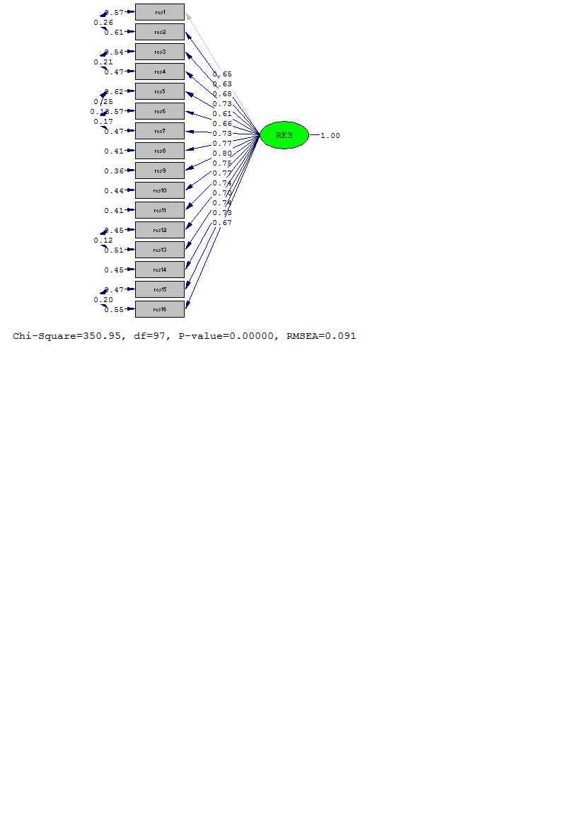

ภาพที่ 1 โมเดลการวัดองค์ประกอบด้านการตอบสนองความต้องการของสังคม

จากภาพที่ 1 ผลการวิเคราะห์องค์ประกอบเชิงยืนยันอันดับหนึ่งโมเดลการวัดด้านการตอบสนองความต้องการของสังคม เมื่อพิจารณาได้จากค่าสถิติที่ใช้ตรวจสอบความตรงของโมเดล ได้แก่ χ² = 350.95, df = 97, p = .0000, GFI = 0.88 , AGFI = 0.83, RMSEA = 0.091, SRMR = 0.052 และ χ²/df = 3.61 ถึงแม้ค่า χ² จะมีนัยสำคัญทางสถิติ (p = .000) แต่เมื่อพิจารณาค่า χ² /df ที่มีค่าน้อยกว่า 5 ซึ่งอยู่ในเกณฑ์ที่ยอมรับได้และถือว่าโมเดลนั้นมีความสอดคล้องกลมกลืนกับข้อมูลเชิงประจักษ์

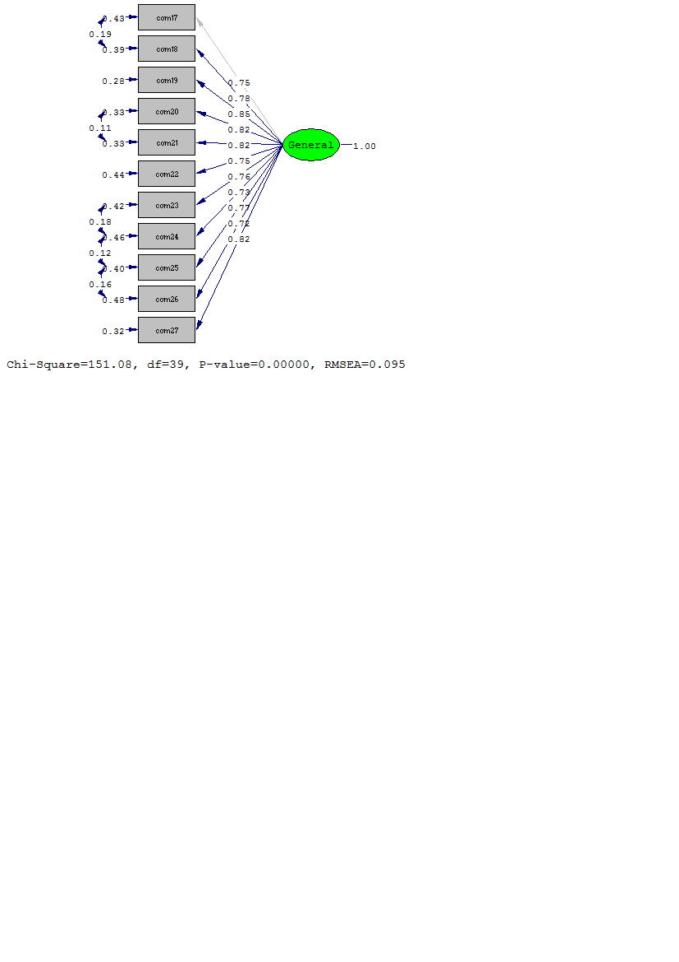

ภาพที่ 2 โมเดลการวัดองค์ประกอบด้านการสื่อสารกับสังคมและรับใช้สังคมโดยทั่วไป

จากภาพที่ 2 ผลการวิเคราะห์องค์ประกอบเชิงยืนยันอันดับหนึ่งโมเดลการวัดด้านการสื่อสารกับสังคมและรับใช้สังคม เมื่อพิจารณาได้จากค่าสถิติที่ใช้ตรวจสอบความตรงของโมเดล ได้แก่ χ² = 151.08, df = 39, p = .0000, GFI = 0.92 , AGFI = 0.87, RMSEA = 0.095, SRMR = 0.035 และ χ²/df = 3.87ถึงแม้ค่า χ² จะมีนัยสำคัญทางสถิติ (p = .000) แต่เมื่อพิจารณาค่า χ² /df ที่มีค่าน้อยกว่า 5 ซึ่งอยู่ในเกณฑ์ที่ยอมรับได้และถือว่าโมเดลนั้นมีความสอดคล้องกลมกลืนกับข้อมูลเชิงประจักษ์

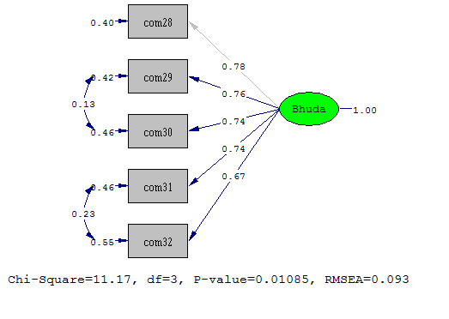

ภาพที่ 3 โมเดลการวัดองค์ประกอบด้านการสื่อสารกับสังคมและรับใช้สังคมตามหลักศาสนาพุทธ

จากภาพที่ 3 พบว่า ผลการวิเคราะห์องค์ประกอบเชิงยืนยันอันดับหนึ่งโมเดลการวัดด้านการสื่อสารกับสังคมและรับใช้สังคมตามหลักศาสนาพุทธ เมื่อพิจารณาได้จากค่าสถิติที่ใช้ตรวจสอบความตรงของโมเดล ได้แก่ χ² = 11.17, df = 3, p = .01085, GFI = 0.99 , AGFI = 0.93, RMSEA = 0.093, SRMR = 0.019 แสดงว่าโมเดลมีความสอดคล้องกลมกลืนกับข้อมูลเชิงประจักษ์

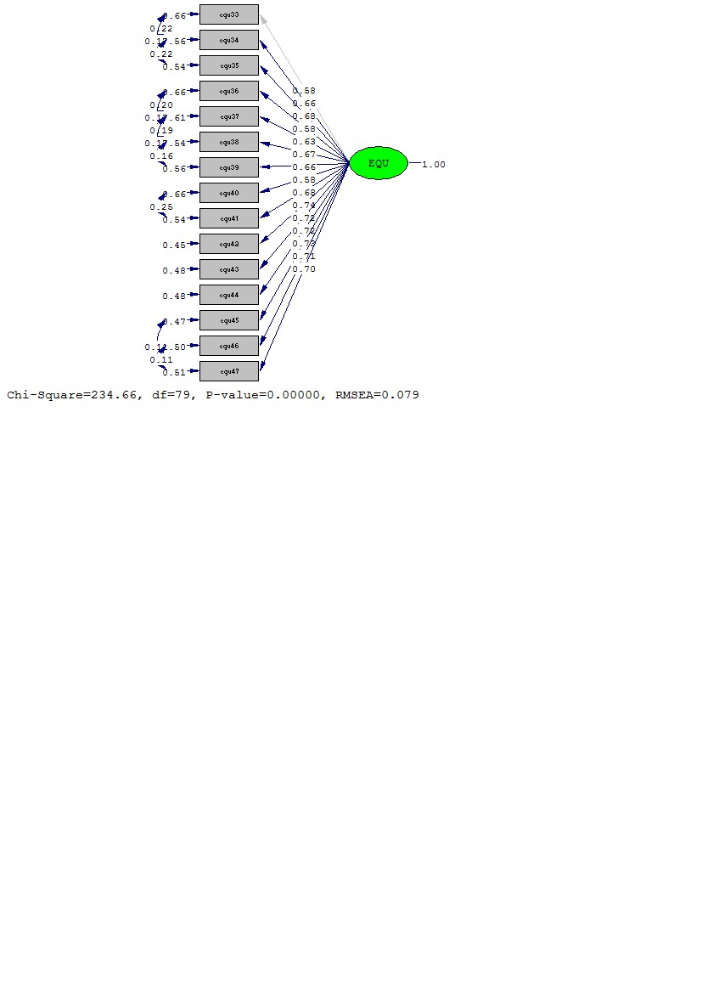

ภาพที่ 4 โมเดลการวัดองค์ประกอบด้านความเสมอภาคในโอกาสการเข้าถึงอุดมศึกษา

จากภาพที่ 4 พบว่า ผลการวิเคราะห์องค์ประกอบเชิงยืนยันอันดับหนึ่งโมเดลการวัดด้านด้านความเสมอภาคในโอกาสการเข้าถึงอุดมศึกษา เมื่อพิจารณาได้จากค่าสถิติที่ใช้ตรวจสอบความตรงของโมเดล ได้แก่ χ² = 151.08, df = 39, p = .0000, GFI = 0.92 , AGFI = 0.87, RMSEA = 0.095, จากภาพที่ 4 พบว่า ผลการวิเคราะห์องค์ประกอบเชิงยืนยันอันดับหนึ่งโมเดลการวัดด้านด้านความเสมอภาคในโอกาสการเข้าถึงอุดมศึกษา เมื่อพิจารณาได้จากค่าสถิติที่ใช้ตรวจสอบความตรงของโมเดล ได้แก่ χ² = 151.08, df = 39, p = .0000, GFI = 0.92 , AGFI = 0.87, RMSEA = 0.095, SRMR = 0.035 และ χ²/df = 3.87ถึงแม้ค่า χ² จะมีนัยสำคัญทางสถิติ (p = .000) แต่เมื่อพิจารณาค่า χ² /df ที่มีค่าน้อยกว่า 5 ซึ่งอยู่ในเกณฑ์ที่ยอมรับได้และถือว่าโมเดลนั้นมีความสอดคล้องกลมกลืนกับข้อมูลเชิงประจักษ์

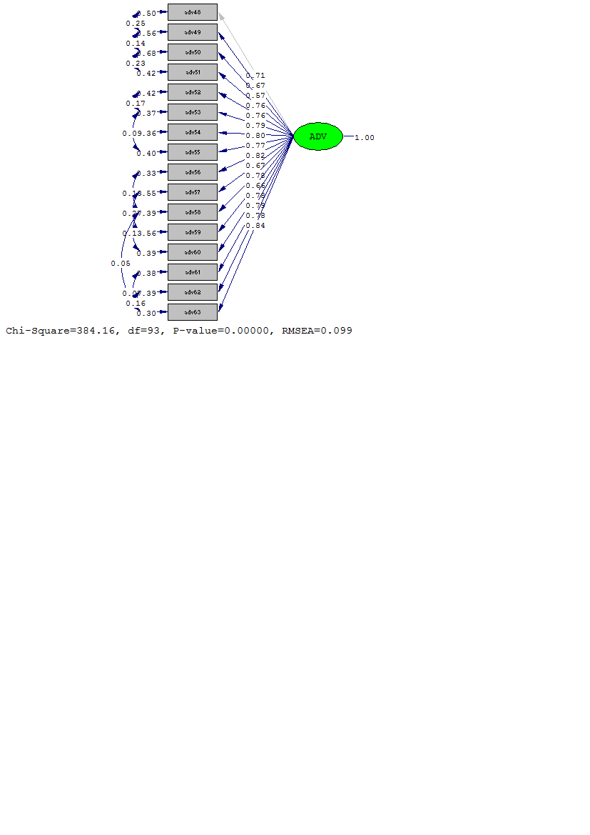

ภาพที่ 5 โมเดลการวัดองค์ประกอบด้านการลดปัญหาความเสียเปรียบในสังคม

จากภาพที่ 5 พบว่า ผลการวิเคราะห์องค์ประกอบเชิงยืนยันอันดับหนึ่งโมเดลการวัดด้านการลดปัญหาความเสียเปรียบในสังคม เมื่อพิจารณาได้จากค่าสถิติที่ใช้ตรวจสอบความตรงของโมเดล ได้แก่ χ² = 384.16, df = 93, p = .0000, GFI = 0.92 , AGFI = 0.87, RMSEA = 0.099, SRMR = 0.047 และ χ²/df = 4.13ถึงแม้ค่า χ² จะมีนัยสำคัญทางสถิติ (p = .000) แต่เมื่อพิจารณาค่า χ² /df ที่มีค่าน้อยกว่า 5 ซึ่งอยู่ในเกณฑ์ที่ยอมรับได้และถือว่าโมเดลนั้นมีความสอดคล้องกลมกลืนกับข้อมูลเชิงประจักษ์

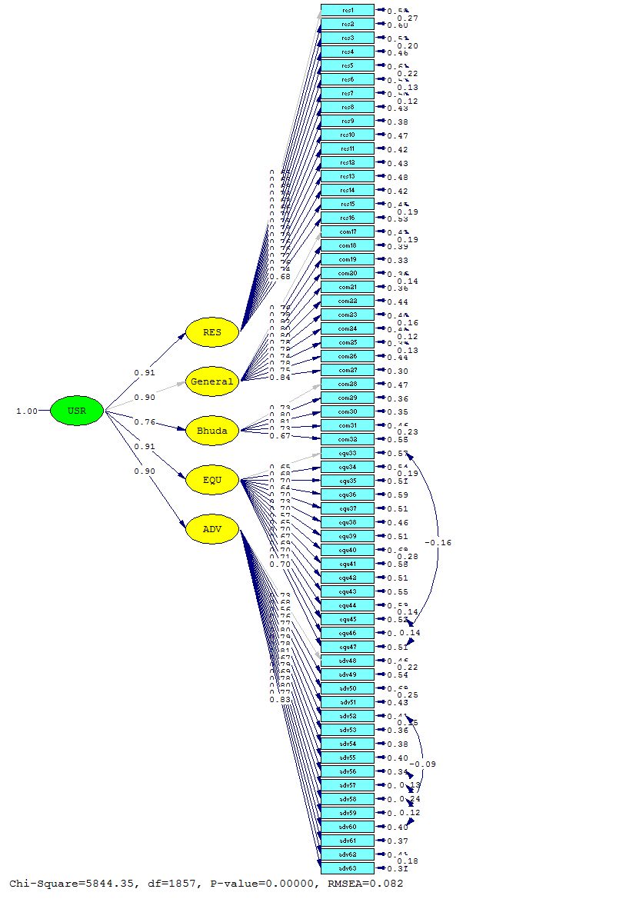

ภาพที่ 6 ความรับผิดชอบต่อสังคมของมหาวิทยาลัยมหามกุฏราชวิทยาลัย

จากภาพที่ 6 พบว่า ผลการวิเคราะห์องค์ประกอบเชิงยืนยันอันดับสองความรับผิดชอบต่อสังคมของมหาวิทยาลัยมหามกุฏราชวิทยาลัย เมื่อพิจารณาได้จากค่าสถิติที่ใช้ตรวจสอบความตรงของโมเดล ได้แก่ χ² = 5844, df = 1857, p = 0.000, GFI = 0.63, AGFI=0.60 RMSEA = 0.063 , SRMR = 0.082 และ χ²/df = 3.15 ถึงแม้ค่า χ² จะมีนัยสำคัญทางสถิติ (p = .000) แต่เมื่อพิจารณาค่า χ² /df ที่มีค่าน้อยกว่า 5 ซึ่งอยู่ในเกณฑ์ที่ยอมรับได้และถือว่าโมเดลนั้นมีความสอดคล้องกลมกลืนกับข้อมูลเชิงประจักษ์
การสัมภาษณ์แบบมีโครงสร้างเรื่ององค์ประกอบและตัวชี้วัดความรับผิดชอบต่อสังคมของมหาวิทยาลัยมหามกุฏราชวิทยาลัย จากการสัมภาษณ์ผู้อำนวยการวิทยาลัยสาสนศาสตร์มหาวิทยาลัยมหา มกุฏราชวิทยาลัย เพื่อยืนยันองค์ประกอบซึ่งเป็นไปตามทฤษฎีและตามความคิดเห็นของผู้อำนวยการวิทยาลัยสาสนศาสตร์มหาวิทยาลัยมหามกุฏราชวิทยาลัยว่ามีความสอดคล้องกันหรือไม่ จากการวิเคราะห์องค์ประกอบเชิงยืนยันขององค์ประกอบและตัวชี้วัดความรับผิดชอบต่อสังคมของมหาวิทยาลัยมหามกุฏราชวิทยาลัย สามารถสรุปองค์ประกอบและตัวชี้วัดความรับผิดชอบต่อสังคมของมหาวิทยาลัยมหามกุฏราชวิทยาลัย ได้ดังนี้
5.1 องค์ประกอบการตอบสนองความต้องการของสังคม (RES) และองค์ประกอบความเสมอภาคในโอกาสการเข้าถึงอุดมศึกษา (EQU) เป็นองค์ประกอบที่มีความสำคัญมากที่สุดเป็นการให้โอกาสและสนับสนุน ส่งเสริมให้ประชาชนได้รับการศึกษาอย่างเท่าเทียมไม่แบ่งแยกฐานะหรือความบกพร่องของร่างกาย ทั้งยังสนุบสนุนด้านทุนการศึกษาให้แก่ผู้ขาดทุนทรัพย์ และเน้นการตอบสนองความต้องการของสังคมและชุมชนในด้านการศึกษา การพัฒนาหลักสูตรที่เป็นที่ต้องการ ให้ความร่วมมือและช่วยเหลือเกื้อกูลระหว่างมหาวิทยาลัยและชุมชน พัฒนาและเสริมสร้างความเข้มแข็งของผู้นำชุมชนด้วยการประยุกต์ใช้หลักธรรมทางพระพุทธศาสนา
5.2 องค์ประกอบการสื่อสารและรับใช้สังคมโดยทั่วไป (General) และองค์ประกอบการลดปัญหาความเสียเปรียบในสังคม (ADV) เป็นองค์ประกอบที่มีความสำคัญรองลงมา เน้นแก้ปัญหาร่วมกันกับชุมชน ในการกำหนดแนวนโยบายสู่การปฏิบัติเรื่องของความเป็นธรรม ลดช่องว่างระหว่างชนชั้น เน้นมิติพระพุทธศาสนาเพื่อสังคม ใช้ความรู้หลักธรรมมาเป็นประโยชน์ในทางโลก ชี้ให้หลุดพ้นจากความเสียเปรียบ ความด้อยโอกาส
5.3 องค์ประกอบการสื่อสารและรับใช้สังคมตามหลักพุทธศาสนา (Buddha) เป็นองค์ประกอบที่มีความสำคัญน้อยที่สุด เป็นการประกาศหรือประชาสัมพันธ์ รวมทั้ง รับฟังปัญหาและข้อเสนอแนะจากสังคมทั้งในบริบทที่เกี่ยวข้องกับพุทธศาสนา
จากการสัมภาษณ์ผู้อำนวยการวิทยาลัยศาสนศาสตร์มหาวิทยาลัยมหามกุฏราชวิทยาลัยบุคลากร พบว่าผู้อำนวยการวิทยาลัยศาสนศาสตร์ทุกรูปมีความเห็นสอดคล้องกับองค์ประกอบและตัวชี้วัดความรับผิดชอบต่อสังคมของมหาวิทยาลัยมหามกุฏราชวิทยาลัย ดังคำสัมภาษณ์

อภิปรายผล
องค์ประกอบความรับผิดชอบต่อสังคมของมหาวิทยาลัยมหามกุฏราชวิทยาลัย อภิปรายผลได้ดังนี้
ความรับผิดชอบต่อสังคม(Social Responsibility) ของมหาวิทยาลัยขึ้นอยู่กับพันธกิจ (Mission) ของแต่ละมหาวิทยาลัยซึ่งในหลักสากลแล้วไม่แตกต่างกัน กล่าวคือการผลิตบัณฑิต (การจัดการเรียนการสอนให้กับนักศึกษาระดับต่างๆ) ในศาสตร์สาขาวิชาที่ตนเองถนัดการวิจัยค้นคว้าองค์ความรู้ใหม่ๆ การบริการวิชาการอันเป็นอัตลักษณ์ของตนเองและการทำนุบำรุงศิลปะวัฒนธรรมของประเทศชาติและท้องถิ่นมหาวิทยาลัย ต้องมีบทบาทในการแสดงความรับผิดชอบต่อสังคม ความต้องการของสังคม ทำหน้าที่เป็นศูนย์รวมความคิด (Think Tank) ให้แก่สังคม ทำการสื่อสารกับสังคมในประเด็นต่าง ๆ ที่ไม่ใช่เป็นเพียงแค่นักวิชาการที่จับต้องไม่ได้ (วัลลภา เฉลิมวงศาเวช. 2555: 120)
หนึ่งในภารกิจหลักของมหาวิทยาลัยคือการพัฒนานิสิตนักศึกษาให้เป็นบัณฑิตที่มีคุณภาพและคุณธรรมในฐานะที่เป็นกลไกสำคัญต่อการแก้ไขภาวะวิกฤติของสังคมไทยในปัจจุบันมหาวิทยาลัยจำเป็นต้องพัฒนาหลักสูตรและกระบวนการเรียนรู้เพื่อให้บัณฑิตถึงพร้อมด้วยวิชาการวิชาชีพและคุณธรรมอีกทั้งสามารถดำรงและช่วยเหลือเกื้อกูลสังคมได้โดย 1) ร่วมสร้าง “ประชาคมมหาวิทยาลัย” ที่มีการแลกเปลี่ยนเรียนรู้และแบ่งปันมากกว่า “แข่งขัน” ให้เป็นประชาคมแห่งความเสมอภาคศักดิ์ศรีและพร้อมที่จะรับผิดชอบต่อสังคม 2) ปรับเปลี่ยนระบบคิดเกี่ยวกับหลักสูตรและกระบวนการเรียนรู้ในมหาวิทยาลัยให้องค์ความรู้เชื่อมโยงกับการใช้ชีวิตและชุมชนตลอดจนเป็นการเรียนรู้อย่างกัลยาณมิตรระหว่างศิษย์กับอาจารย์ 3) มหาวิทยาลัยได้รับทรัพยากรจากประชาชนจึงต้อง “คืน” คุณค่าและความสุขแก่ประชาชน 4) มหาวิทยาลัยต้องไม่ส่งเสียงเรียกร้องหาประโยชน์ใส่ตัวหรือติดอยู่ในบ่วงของธุรกิจการศึกษาแต่ต้องสร้างความรู้ความจริงเพื่อเตือนสติและสร้างสรรค์แนวทางที่ถูกที่ควรร่วมกับสังคม 5) เสียงของมหาวิทยาลัยจะไร้ผู้ฟังและขาดน้ำหนักถ้ามหาวิทยาลัยไม่เข้มแข็งไม่พิจารณาตนเองไม่สร้างธรรมาภิบาลเพื่อเป็นแบบอย่างที่ดีทั้งด้านสถาบันกลุ่มคนและกระบวนการจนสังคมและชุมชนเห็นคุณค่าร่วมหรือเป็นเพื่อนร่วมเกื้อกูลต่อกันได้ 6) การผสมผสานองค์ความรู้ที่เป็นวิทยาการกับประสบการณ์ชีวิตย่อมเป็นสิ่งสำคัญสู่การเปลี่ยนแปลงที่เชื่อมร้อยระหว่างภายในกับภายนอก Universe (จักรวาล) หรือ University (มหาวิทยาลัย) จึงเป็นแหล่งเชื่อมโยงของทุกองค์ประกอบเข้าด้วยกัน 7) การเปลี่ยนบทบาทของมหาวิทยาลัยคือการเปลี่ยนแปลงอันยิ่งใหญ่ของประเทศไทยที่สามารถเริ่มทำได้เดี๋ยวนี้โดยมหาวิทยาลัยเองโดยผู้บริหารโดยคณาจารย์โดยนิสิตนักศึกษาทุกฝ่ายล้วนเป็นจุดเริ่มต้นของการเปลี่ยนแปลงนี้ 8) ทุกมหาวิทยาลัยล้วนมีความเคลื่อนไหวที่สร้างสรรค์สมควรที่จะเชื่อมโยงกันเป็นเครือข่ายแลกเปลี่ยนเรียนรู้ซึ่งกันและกันโดยมหาวิทยาลัยที่เข้มแข็งจะเป็นศูนย์เชื่อมโยงร่วมแบ่งปันทรัพยากรในการจัดระบบให้ขับเคลื่อนและประสานพลังด้านความรับผิดชอบต่อสังคมอย่างยั่งยืน (สุมน อมรวิวัฒน์. 2557 :1)
องค์ประกอบการตอบสนองความต้องการของสังคม(RES)องค์ประกอบการตอบสนองความต้องการของสังคมเป็นองค์ประกอบที่ เน้นการตอบสนองความต้องการของสังคมและชุมชนในด้านการศึกษา การพัฒนาหลักสูตรที่เป็นที่ต้องการ ให้ความร่วมมือและช่วยเหลือเกื้อกูลระหว่างมหาวิทยาลัยและชุมชน พัฒนาและเสริมสร้างความเข้มแข็งของผู้นำชุมชนด้วยการประยุกต์ใช้หลักธรรมทางพระพุทธศาสนา สอดคล้องกับ สถาบันไทยพัฒน์ (2555 : 56) ซึ่งเป็นองค์กรที่ทำการศึกษาและวิจัยเกี่ยวกับความรับผิดชอบทางสังคมขององค์กรในประเทศไทยโดยเฉพาะได้ชี้แนวทางให้แก่องค์กรไว้ว่าความรับผิดชอบต่อสังคมเป็นการดำเนินกิจกรรมภายในและภายนอกองค์กรที่คำนึงถึงผลประโยชน์ต่อสังคมทั้งในระดับใกล้และไกลไม่ว่าจะเป็นการใช้ทรัพยากรที่มีอยู่ในองค์กรหรือการใช้ทรัพยากรจากภายนอกเพื่อสร้างสังคมที่จะทำให้มนุษย์อยู่ร่วมกันได้อย่างเป็นปกติสุขภายใต้เงื่อนไขของความถูกต้องโปร่งใสและการมีจริยธรรมที่ดีมุ่งคำนึงถึงผู้มีส่วนได้เสียทั้งในและนอกกิจการและรวมถึงสังคมโดยรวม ดังนั้นอาจกล่าวได้ว่าความรับผิดชอบต่อสังคมขององค์กรถือว่าเป็นพันธกิจหลักอันหลีกเลี่ยงไม่ได้ไม่ว่ากิจกรรมหลักที่องค์กรจัดทำขึ้นเพื่อตอบสนองต่อประเด็นในการให้บริการด้านสังคมหรือดำเนินพันธกิจขององค์กรในการแสดงความรับผิดชอบต่อสังคมชุมชนและผู้มีส่วนได้ส่วนเสีย (Stakeholder) องค์กรจะต้องกระทำอย่างต่อเนื่องเพื่อให้เกิดการพัฒนาของเศรษฐกิจสังคมและสิ่งแวดล้อมอย่างยั่งยืนควบคู่กันไปทั้งนี้อาจเป็นเพราะสังคมมีความคาดหวังสูงต่อการศึกษาในระดับอุดมศึกษากล่าวคือมหาวิทยาลัยในฐานะองค์กรระดับอุดมศึกษาจึงไม่ควรทำหน้าที่แต่เพียงการผลิตบัณฑิตการวิจัยและการบริการวิชาการต่อสังคมแต่เพียงเท่านั้นหากแต่มหาวิทยาลัยจะต้องแสดงความรับผิดชอบต่อสังคมในด้านต่างๆ เช่นเรื่องสิทธิมนุษยชนเรื่องสิ่งแวดล้อม ฯลฯ อีกด้วย มหาวิทยาลัยในฐานะผู้ประกอบกิจการการอุดมศึกษาต้องเร่งสร้างกลไกในการที่จะให้การช่วยเหลือฟื้นฟูเศรษฐกิจและสร้างสันติภาพมุ่งหวังให้การอุดมศึกษาเข้ามีบทบาทสำคัญในการพัฒนาและสร้างการเปลี่ยนแปลงทางสังคม ทั้งนี้มหาวิทยาลัยมหามกุฏราชวิทยาลัยจึงควรประยุกต์ใช้หลักธรรมทางพระพุทธศาสนาซึ่งเป็นอัตลักษณ์ของมหาวิทยาลัยอยู่แล้วนั้นตอบสนองความต้องการของสังคมและชุมชนในด้านการศึกษา การพัฒนาหลักสูตรที่เป็นที่ต้องการให้ความร่วมมือและช่วยเหลือเกื้อกูลระหว่างมหาวิทยาลัยและชุมชน
องค์ประกอบการสื่อสารและรับใช้สังคมโดยทั่วไป (General) มหาวิทยาลัยมหามกุฏราชวิทยาลัยเป็นมหาวิทยาลัยที่มีอัตลักษณ์เป็นพุทธมหาวิทยาลัย แต่ในความเป็นจริงแล้วมหาวิทยาลัยจำเป็นที่จะต้องสื่อสารและรับใช้สังคมในเรื่องทั่วไปด้วยเช่นกันแต่ยังไม่ปรากฎมากนัก อาจเป็นเพราะบุคลากรยังขาดความเข้าใจเรื่องการรับใช้สื่อสารกับสังคม ต่างจากการรับใช้สื่อสารกับสังคมในประเด็นทางด้านพุทธาศนาซึ่งมีความเข้าใจได้มากกว่าองค์ประกอบการสื่อสารและรับใช้สังคมตามหลักพุทธศาสนา (Buddha)การสื่อสารในพระพุทธศาสนามีวัตถุประสงค์หลักคือเพื่อประโยชน์สุขแก่มหาชนจำนวนมากอย่างไรก็ตามการเข้าถึงประโยชน์ตามแนวทางของพระพุทธศาสนาต้องอาศัยปัญญาดังนั้นวิธีการสื่อสารจึงต้องเป็นวิธีการที่สามารถทำให้ชนทั้งหลายเกิดปัญญาเพื่อสามารถเข้าถึงประโยชน์ตามอุดมการณ์ทางพระพุทธศาสนาได้การสื่อสารเพื่อก่อให้เกิดปัญญานั้นมีรูปแบบวิธีการสื่อสารที่ต้องพิจารณาทั้งจากผู้ส่งสารและผู้รับสารกล่าวคือผู้ส่งสารต้องคำนึงถึงประโยชน์ที่จะเกิดแก่ผู้รับสารโดยสื่อสารด้วยรูปแบบวิธีต่างๆทั้งการสื่อสารเชิงวัจนะและเชิงอวัจนะที่จะทำให้ผู้รับสารเกิดปัญญาซึ่งสามารถนำรูปแบบวิธีการสื่อสารของพระพุทธเจ้าหรือพระสาวกมาเป็นแนวทางช่องทางหรือวิธีการสื่อสารในการสื่อสารเชิงพุทธไม่ว่าจะสื่อสารด้วยช่องทางการสื่อสารใดวิธีการสื่อสารเป็นไปอย่างมีกุศโลบายที่สร้างสรรค์และดีงามสัมพันธ์กับผู้รับสารกลุ่มต่างๆ วัตถุประสงค์และบริบทในการสื่อสารทั้งในระดับปัจเจกและระดับสังคม (ทัศนีย์ เจนวิถีสุข. 2555 : 294) และยังสอดคล้องกับ ปารีณา ประยุกต์วงศ์ และโอเซ็น (2553 สืบค้นเมื่อธันวาคม 2555 จาก www.ngobiz.org/csr.php) ดำเนินการวิจัยปฐมภูมิด้วยการสัมภาษณ์เชิงลึกกับเจ้าหน้าที่ข้าราชการไทย และเจ้าหน้าที่องค์กรสนับสนุนและการวิจัยทุติยภูมิด้วยการค้นหาข้อมูลจากหนังสือและบทความต่างๆ เกี่ยวกับ ซีเอสอาร์ ได้ข้อสรุป 4 ข้อดังนี้ 1) ท่ามกลางภาวะวิกฤตเศรษฐกิจโลกที่เกิดขึ้นนี้ ธุรกิจไทยกาลังเผชิญช่วงเวลาที่ยากลำบากในการทำ ซีเอสอาร์ ที่จะนำไปสู่การพัฒนาที่ยั่งยืน ในปัจจุบันธุรกิจทำ ซีเอสอาร์ ในรูปแบบการทำกิจกรรมเพื่อสังคมเพื่อประชาสัมพันธ์สร้างชื่อเสียง หรือมุ่งเป็นเพียงกลยุทธ์การตลาดเท่านั้น แต่กระแสการพัฒนา ซีเอสอาร์ ในระดับโลกนั้น มุ่งไปที่การพัฒนาการทำ ซีเอสอาร์ ให้เป็นเครื่องมือการพัฒนา ที่จะนำไปสู่การสร้างความเข้มแข็งที่ไม่ใช่เพียงแต่ธุรกิจเท่านั้น แต่เป็นการสร้างคุณค่าทางสังคมที่ธุรกิจ มีต่อชุมชนและสังคม เพื่อให้เท่าทันกระแสการพัฒนานี้ ธุรกิจจาเป็นต้องทาความเข้าใจหาวิถีการการทำ ซีเอสอาร์ อย่างบูรณาการในการดำเนินธุรกิจโดยทั่วไป 2) ความท้าทายขององค์กรสนับสนุนในประเทศไทย ที่มีต่อการส่งเสริมและสนับสนุนเรื่อง ซีเอสอาร์ อย่างต่อเนื่องและนำไปสู่การพัฒนาที่ยั่งยืน สิ่งที่เป็นข้อจำกัดสำหรับรัฐบาลไทยต่อการพัฒนา ซีเอสอาร์ ในประเทศไทยก็คือ ไม่ปรากฏหน่วยงานราชการไทยใดที่จะทำหน้าที่เป็นหน่วยงานประสานงานกลางที่จะประสานความร่วมมือในการประสานการส่งเสริมที่ต่างมีการส่งเสริมที่เป็นไปตามวาระการพัฒนาขององค์กรตนเองโดยเฉพาะ 3) กระแสการพัฒนา ซีเอสอาร์ และการพัฒนาอาสาสมัครในประเทศไทย มีแนวโน้มที่ดีต่อแนวทางการพัฒนาของ UNDP และแนวทางการส่งเสริมเรื่องอาสาสมัครของ UNV 4) การรับรู้เรื่องหลักการสัญญาโลกแห่งสหประชาชาติ (UN Global Compact) ในประเทศไทยยังไม่มากนัก จากการวิจัยนำไปสู่ข้อเสนอแนะต่อเรื่องการเพิ่มความตระหนัก การแลกเปลี่ยนความรู้ การรณรงค์ และ พัฒนาสิ่งแวดล้อมที่เอื้ออำนวยต่อการพัฒนา ซีเอสอาร์ โดยเฉพาะสำหรับ UNDP ควรส่งเสริมการพัฒนาดังนี้ 1) ควรมีบทบาทการประสานวาระการพัฒนา ซีเอสอาร์ ขององค์กรสนับสนุนที่มีเป้าหมายและวาระที่แตกต่างกัน เพื่อให้เกิดการสนับสนุนการพัฒนา ซีเอสอาร์ที่ต่อเนื่อง โดย UNDP ควรทำงานประสานงานกับสำนักงานสถิติแห่งชาติ และ Play a focal or coordinating role to align different agendas of different supporting organizations to ensure continuous support to CSR development in Thailand. Within this, UNDP should work with the National Statistics Office (NSO) และสำนักงานพัฒนาการเศรษฐกิจและสังคมแห่งชาติ เพื่อพัฒนาตัวชี้วัดการพัฒนาที่ยั่งยืน และการรวบรวมข้อมูลการเปิดเผยเกี่ยวกับการทำ ซีเอสอาร์ ทั้งมีผลกระทบทั้งด้านบวกและลบจากการดำเนินธุรกิจ 2) จัดพื้นที่การแลกเปลี่ยนความรู้เพื่อส่งเสริมให้มีความเข้าใจเรื่อง ซีเอสอาร์ และหลักการสัญญาโลกแห่งสหประชาชาติ ซึ่งเป็นเครื่องมือในการพัฒนาให้กับภาคธุรกิจไทยในวงกว้างมากขึ้น ในปัจจุบันนี้ควรมีการผลักดันให้สภาองค์การนายจ้างแห่งประเทศไทยสร้างกลไกสำคัญในการส่งเสริมในฐานะที่ทำหน้าที่เป็นกองเลขาในระดับประเทศของสัญญาโลกแห่งสหประชาชาติ และให้มีบทบาทมากขึ้น 3) ควรพัฒนากลไกการส่งเสริมที่จะนาไปสู่การพัฒนาที่ยั่งยืนด้วยการต่อยอดฐานพุทธศาสนาและวัฒนธรรมไทย ในการทำกิจกรรมเพื่อสังคม การบริจาค และอาสาสมัคร ในการทาความดีด้วยการบริจาคและการทำทานด้วยการส่งเสริมการแลกเปลี่ยนตัวอย่างกรณีศึกษาดี ๆ จากการทากิจกรรมดังกล่าว เสนอแนะการทำกิจกรรมเพื่อสังคม การบริจาค และอาสาสมัครที่ส่งผลกระทบต่อสังคมที่ดีขึ้น 4) มุ่งพัฒนาซีเอสอาร์ ให้เป็นเครื่องมือการพัฒนาทรัพยากรมนุษย์ รณรงค์กลไกทางกฎข้อบังคับทางกฎหมายหรือในระดับระเบียบข้อบังคับต่างๆที่จะผลักดันให้บริษัทหันมาทำ ซีเอสอาร์ รวมทั้งพัฒนาแรงจูงใจให้ธุรกิจหันมาทำ ซีเอสอาร์ ด้วยความสมัครใจมากขึ้น ซึ่งเป็นแนวทางที่จะเกิดการผสานทรัพยากรสู่การพัฒนาสังคมที่ยั่งยืนได้รวดเร็วยิ่งขึ้น และสอดคล้องกับ เนจาติ, ชาเฟ, ซาลามซาเดช และดาเร(Nejati, Shafaei, Salamzadeh and Daraei. 2011 : 440 - 447) ศึกษาเรื่องมหาวิทยาลัยและความรับผิดชอบต่อสังคม: กรณีศึกษาจากเว็บไซต์ 10 อันดับมหาวิทยาลัยโลก โดยการวิเคราะห์เชิงเนื้อหาจากจากเว็บไซต์ 10 อันดับมหาวิทยาลัยโลกที่จัดอันดับโดย Time Higher Education ซึ่งเป็นหนึ่งในเครื่องมือที่ใช้วิเคราะห์เชิงเนื้อหาจากเว็บไซต์ที่นักวิจัยได้นำมาประยุกต์ใช้ โดยการวิเคราะห์เชิงเนื้อหาต้องการวิเคราะห์ความแตกต่างของลักษณะในการสื่อสารกับสังคม การรายงาน ความพยายามในการกำหนดลักษณะเฉพาะ และความพยายามเชื่อมโยงให้เข้ากับเนื้อหาหลักของความรับผิดชอบต่อสังคม ซึ่งในท้ายที่สุดสามารถนำเสนอข้อมูลทุกอย่างจากหน้าเว็บไซต์ที่เกี่ยวข้องกับข่าว, สื่อ, เว็บไซต์ของภาควิชา และอื่นๆ และสิ่งที่ไม่ได้เชื่อมโยงโดยตรงกับโฮมเพจซึ่งอยู่บนฐานที่มีแนวทางมาจากร่าง ISO 26000 7 กิจกรรมที่เป็นความรับผิดชอบต่อสังคม ประกอบด้วย การบริหารจัดการองค์กร สิทธิมนุษยชน การฝึกแรงงาน สิ่งแวดล้อม การปฏิบัติงานที่เป็นธรรม ประเด็นที่เกี่ยวข้องกับผู้บริโภคหรือนักศึกษา และความสัมพันธ์และการพัฒนาชุมชน กลุ่มตัวอย่างที่ครั้งนี้ ประกอบด้วย มหาวิทยาลัยฮาร์วาร์ด มหาวิทยาลัยแคมบริดจ์ มหาวิทยาลัยเยล มหาวิทยาลัยอิมพีเรียลลอนดอน มหาวิทยาลัยอ๊อกซฟอร์ด มหาวิทยาลัยชิคาโก มหาวิทยาลัยพรินซ์ตัน สถาบันเทคโนโลยีแมสซาซูเซตส์ และสถาบันเทคโนโลยีแคลิฟอร์เนีย
ผลการศึกษาครั้งนี้แสดงให้เห็นถึงการให้ความสำคัญที่แตกต่างกันในด้านการรับผิดชอบต่อสังคมตามที่เผยแพร่ในเว็บไซต์ของมหาวิทยาลัยชั้นนำของโลก อย่างไรก็ตามก็อยู่ภายใต้เนื้อหา 10 เรื่อง ขณะที่มี 1 เรื่อง ที่ไม่ได้เผยแพร่ครบทุกมหาวิทยาลัย การวิเคราะห์เชิงเนื้อหาจากเว็บไซต์แสดงให้เห็นการจัดการที่ทำให้ได้รายงานและฉายภาพจากข้อมูลที่ได้จัดเตรียมไว้ผ่านทางออนไลน์เพื่อการเข้าถึงของผู้มาเยี่ยมชม เนื้อหาของการรับผิดชอบต่อสังคมต้องการให้องค์กรรายงานและใส่ใจกับผู้มีส่วนได้ส่วนเสีย ภายใต้เนื้อหาสิทธิมนุษยชนและการฝึกผีมือเรงงาน มหาวิทยาลัยจะต้องเตรียมทรัพยากรให้เพียงพอกับการจ้างงาน การจ่ายค่าตอบแทน การทำให้เกิดการเรียนรู้ และพัฒนา ซึ่งได้มีการอภิปรายถึงลักษณะและการเพิ่มความหลากหลาย บางมหาวิทยาลัยชี้ให้เห็นถึงความสำคัญของการสร้างสุขภาพอนามัยที่ดีในการทำงาน ความสมดุลย์ของชีวิตพนักงาน เนื้อหาเกี่ยวกับสิ่งแวดล้อมแสดงให้เห็นว่ามีการอนุรักษ์สิ่งแวดล้อมผ่านความพยายามและการริเริ่ม บางมหาวิทยาลัยได้มีการพัฒนาหลักสูตรการศึกษาเพื่อเตรียมรับมือกับการพัฒนาสิ่งแวดล้อมให้ดีขึ้น การปฏิบัติงานที่เป็นธรรมเกิดขึ้นนับตั้งแต่เมื่อเกิดการไม่สามารถตรวจสอบทางจริยธรรมในการดำเนินงานภายในองค์กรซึ่งต้องมุ่งเน้นที่จะแสดงให้เห็นว่า มหาวิทยาลัยรับผิดชอบต่อสาธารณะและสนับสนุนการรับผิดชอบต่อสังคมในเรื่องความสัมพันธ์กับองค์กร สำหรับในเรื่องของนักศึกษาจะเกี่ยวข้องกับบริบทที่มหาวิทยาลัยได้พิจารณาถึงและการให้ข้อมูลที่เกี่ยวกับการรับเข้าและการวางแผนเกี่ยวกับนักศึกษาที่รับเข้าศึกษา ซึ่งแสดงให้เห็นว่าทุกมหาวิทยาลัยให้ข้อมูลที่เพียงพอเกี่ยวกับกระบวนการรับสมัครตลอดจนค่าใช้จ่ายขณะที่ศึกษา ท้ายสุดสองมหาวิทยาลัยที่ศึกษาซึ่งหนึ่งเป็นมหาวิทยาลัยในประเทศสหรัฐอเมริกาและอีกหนึ่งมหาวิทยาลัยในประเทศอังกฤษไม่ได้มีการรายงานข้อมูลที่เกี่ยวกับชุมชนโดยตรง ซึ่งอย่างไรก็ตาม ก็เป็นการรายงานที่ผ่านกิจกรรมที่หลายหลาย อาทิเช่น การเตรียมงบประมาณสำหรับโครงการชุมชน การเตรียมงบประมาณเพื่อสนับสนุนโครงการของชุมชน การเตรียมงบประมาณเพื่อสนับสนุนการสร้างและดูแลที่อยู่อาศัยของผู้มีรายได้ต่ำและปานกลาง และอื่นๆ จากการรายงานทางสังคมสามารถตั้งสมมติฐานได้ว่า ผู้อ่านสามารถรวบรวมข้อมูลที่เพียงพอที่จะบอกถึงลักษณะเฉพาะในเนื้อหาสาระที่เกี่ยวข้อง แทนที่องค์กรจะรายงานเพื่อให้เกิดความกระจ่างว่าได้ดำเนินการต่อสาธารณชนอย่างเหมาะสม ยังมีประเด็นที่โดนโจมตีว่า ถึงการดำเนินการของมหาวิทยาลัยในการรับผิดชอบต่อสังคมที่เกี่ยวข้องกับการรับผิดชอบต่อสิ่งแวดล้อม ซึ่งมหาวิทยาลัยจะต้องริเริ่มให้เกิดกิจกรรมที่รับผิดชอบต่อสังคมและรายงานรูปแบบที่ปฏิบัติที่เป็นความร่วมมือกันในระดับโลก ในเนื้อหาสาระอื่นๆ จะต้องมีการปฏิบัติต่อลูกค้าอย่างมีมาตรฐานอย่างเช่นในกรณีของเรื่องสิทธิมนุษยชน และการฝึกฝีมือแรงงาน มหาวิทยาลัยจะต้องสนับสนุนโดยพิจารณาจากความต้องการของลูกจ้างตามความเหมาะสม การให้ข้อมูลเกี่ยวกับโอกาสทางอาชีพอย่างมีประสิทธิภาพ และผลประโยชน์ในการพัฒนาลูกจ้างให้เป็นมืออาชีพ และอื่นๆ ซึ่งเป็นเรื่องที่มีการปฏิบัติในทุกมหาวิทยาลัยที่ศึกษาในครั้งนี้
ความรับผิดชอบต่อสังคมเป็นพันธกิจที่องค์กรต้องรับผิดชอบต่อสังคมซึ่งองค์กรที่มีความแตกต่างกันก็กำหนดความรับผิดชอบแตกต่างกันออกไป เช่นองค์กรที่ประกอบธุรกิจก็จะรับผิดชอบต่อสังคมหลากหลายออกไป เช่นการรับผิดชอบทางด้านเศรษฐกิจ ความรับผิดชอบต่อสังคมด้านกฎหมายที่องค์กรต้องปฏิบัติให้ถูกต้องตามกฎหมาย ความรับผิดชอบต่อสังคมด้านวัฒนธรรมและสิ่งแวดล้อมสิ่งเหล่านี้องค์ทางธุรกิจต้องเข้ามามีบทบาทแต่มีอีกองค์กรที่เข้ามามีบทบาทในสังคมมากขึ้นคือสถาบันการศึกษาเพราะสังคมมีความคาดหวังที่สูงต่อสถาบันการศึกษาโดยเฉพาะเป็นองค์กรที่จะผลิตแรงงานออกสู่สังคม ดังนั้นสถาบันอุดมศึกษา จึงต้องแสดงความรับผิดชอบต่อสังคมในด้านต่างๆ เป็นศูนย์รวมความคิดให้กับสังคม ทำการสื่อสารกับสังคมในหลากหลายประเด็น ทั้งนี้ควรมีการจัดการเรียนการสอนให้นักศึกษาตระหนักถึงการมีส่วนร่วมรับผิดชอบต่อสังคม มหาวิทยาลัยจะต้องให้ความใส่ใจกับประเด็นเรื่องความเสมอภาคในโอกาสทางการศึกษาและช่วยลดปัญหาการเสียเปรียบทางสังคมด้วย โดยการเปรียบเทียบความรับผิดชอบต่อสังคมขององค์กรทางด้านธุรกิจ (CSR) มาประยุกต์ใช้กับความรับผิดชอบต่อสังคมของมหาวิทยาลัย (USR) มหาวิทยาลัยมหามกุฏราชวิทยาลัยเป็นสถาบันอุดมศึกษาที่เข้ามามีบทบาทต่อความรับผิดชอบต่อสังคมนอกเหนือจากภารกิจทั้ง 5 ของมหาวิทยาลัยประกอบด้วย ด้านการผลิตบัณฑิต ด้านการบริการวิชาการพระพุทธศาสนาแก่สังคม ด้านการวิจัย ด้านการทำนุบำรุงศิลปวัฒนธรรม และด้านการบริหารจัดการ มหาวิทยาลัยมหามกุฏราชวิทยาลัยจึงต้องมีบทบาทนอกเหนือจากภารกิจที่กล่าวแล้วข้างต้น โดยเฉพาะมหาวิทยาลัยมหามกุฏราชวิทยาลัยเป็นมหาวิทยาลัยทางพระพุทธศาสนาซึ่งสังคมมีความคาดหวังในการผลิตเยาวชนให้มีจิตวิญญาณความรับผิดชอบต่อสังคม เป็นมหาวิทยาลัยที่มุ่งหวังต่อความรับผิดชอบต่อสังคมอย่างจริงจังนำพามหาวิทยาลัยไปสู่การเปลี่ยนแปลงที่ทันยุคทันสมัยไป สู่การพัฒนามหาวิทยาลัยวิทยาลัยมหามกุฏราชวิทยาลัยที่ยั่งยืนสืบไป และเป็นไปในทำนองเดียวกับ ฉัตรแก้ว (Chutkaew. 2006 : 114) จากมหาวิทยาลัยนอตติ้งแฮมของอังกฤษ สรุปไว้ในรายงานปริญญานิพนธ์เรื่อง Sustainable Competitive Advantage of Strategic Corporate Social Responsibility in Thai Companies ว่า ในปัจจุบันท่ามกลางกระแสการแข่งขันที่รุนแรงในทางการตลาด ซีเอสอาร์ เป็นมุมมองเชิงกลยุทธ์ซึ่งองค์กรชั้นนำนั้นไม่ได้แข่งขันความเป็นผู้นำกันแค่เพียงด้านความแตกต่างของผลิตภัณฑ์และด้านต้นทุนที่ต่ำ แต่ ซีเอสอาร์ ยังเสริมสร้างความแข็งแกร่งและความตระหนักของตราสินค้า (Brand) และชื่อเสียงขององค์กร ดังนั้นองค์กรธุรกิจในประเทศไทยส่วนใหญ่สนใจที่จะเขียนและเชื่อมโยง ซีเอสอาร์ ไว้ในวิสัยทัศน์ (Vision) และพันธะกิจ (Mission)ขององค์กรด้วย
องค์ประกอบความเสมอภาคในโอกาสการเข้าถึงอุดมศึกษา (EQU) เป็นการให้โอกาสและสนับสนุน ส่งเสริมให้ประชาชนได้รับการศึกษาอย่างเท่าเทียมไม่แบ่งแยกฐานะหรือความบกพร่องของร่างกาย ทั้งยังสนับสนุนด้านทุนการศึกษาให้แก่ผู้ขาดทุนทรัพย์องค์ประกอบนี้มีความสอดคล้องกับแผนพัฒนาเศรษฐกิจและสังคมแห่งชาติ ฉบับที่ 11(พ.ศ. 2555-2559) ซึ่งได้กำหนดวิสัยทัศน์ “สังคมอยู่ร่วมกันอย่างมีความสุข ด้วยความเสมอภาค เป็นธรรม และมีภูมิคุ้มกันต่อการเปลี่ยนแปลง” โดยมีวัตถุประสงค์หลักประการหนึ่งเพื่อเสริมสร้างสังคมที่เป็นธรรมและ เป็นสังคมสันติสุข และมีเป้าหมายหลักประการหนึ่งคือความอยู่เย็นเป็นสุขและความสงบสุขของสังคมไทยเพิ่มขึ้น ความเหลื่อมล้ำในสังคมลดลง และสัดส่วนผู้อยู่ใต้เส้นความยากจนลดลง (สำนักงานคณะกรรมการพัฒนาการเศรษฐกิจและสังคมแห่งชาติ. 2554 : 320) ผลกระทบที่เกิดจากองค์ประกอบความเสมอภาคในโอกาสการเข้าถึงอุดมศึกษาที่น่าสนใจประการหนึ่งคือ การศึกษาของภาครัฐที่เป็นการให้เปล่านั้นเป็นโอกาสที่ดีมากในการสร้างความเท่าเทียมเพราะสร้างขึ้นมาสำหรับเด็กทุกคนโดยไม่คำนึงถึงสถานะของพ่อและแม่แต่การรับรองในโอกาสทางการศึกษาก็ไม่ได้หมายความว่าจะได้รับการรับรองว่าโอกาสจะเท่าเทียมกันสำหรับทุกคน (Nelson, Jack , Carlson, Kenneth, Palonsky, Stuart, 1996 : 108) อย่างไรก็ตามนโยบายการขยายโอกาสทางการศึกษาก็เป็นนโยบายที่สำคัญของหลายประเทศที่เป็นความพยายามที่ดีที่จะทำให้ความไม่เท่าเทียมด้านเศรษฐกิจและสังคมลดลงมีหลักฐานที่สำคัญที่ทำให้เห็นความสัมพันธ์ระหว่างการพัฒนาด้านการศึกษากับการพัฒนาทางเศรษฐกิจและสังคม (Hill and King, 1993 : 49) และผลกระทบในระดับมหภาคนั้นโอกาสการเข้าถึงการศึกษาสัมพันธ์กับการเพิ่มประสิทธิภาพของกำลังแรงงานเพิ่มอายุขัยเฉลี่ยของประชากรและปรับปรุงด้านสุขภาพของประชากร (Axinn and Barber, 2001 : 481)มูลเหตุสำคัญประการหนึ่งของความขัดแย้งทางสังคมและการเมืองในปัจจุบันมาจากความเหลื่อมล้ำทางเศรษฐกิจและสังคมซึ่งรวมทั้งความเหลื่อมล้ำของโอกาสทางการศึกษาโดยทั่วไปแล้วเด็กจากครอบครัวที่มีความเสียเปรียบทางเศรษฐกิจและสังคมมีโอกาสที่จะได้รับการศึกษาระดับอุดมศึกษาน้อยกว่าเด็กที่มาจากครอบครัวที่ได้เปรียบกว่าเด็กเหล่านี้ไม่เพียงเสียเปรียบทางด้านการศึกษาแต่ยังเสียเปรียบในเรื่องค่าจ้างที่จะได้รับในอนาคตเมื่อเข้าสู่ตลาดแรงงานด้วย (ดิลกะ ลัทธพิพัฒน์. 2553 : 20) ดังนั้นการรับใช้และตอบแทนสังคมประการหนึ่งที่มหาวิทยาลัยควรกระทำคือความเหมาะสมของการอุดหนุนค่าเล่าเรียนในระดับมหาวิทยาลัย (tuition fee subsidy) ซึ่งเป็นการให้แบบถ้วนหน้าเราได้เห็นแล้วว่านักเรียนที่มาจากครอบครัวที่มีความได้เปรียบทางเศรษฐกิจและสังคมมีโอกาสเข้าศึกษาในระดับมหาวิทยาลัยมากกว่านักเรียนกลุ่มอื่นมากในส่วนของนโยบายสำหรับผู้ที่อยู่ในตลาดแรงงานรัฐบาลควรสนับสนุนการพัฒนาทักษะที่เหมาะสมกับความต้องการในตลาดแรงงานให้แก่แรงงานที่มีการศึกษาต่ำเพื่อให้แรงงานดังกล่าวมีโอกาสที่จะได้งานที่ดีกว่าเลื่อนตำแหน่งหรือได้รับค่าตอบแทนสูงขึ้นทั้งนี้อาจเนื่องจากคุณภาพการศึกษาเป็นปัจจัยชี้วัดการพัฒนาคุณภาพชีวิตได้ด้วย การให้โอกาสการเข้าถึงอุดมศึกษาจึงเป็นองค์ประกอบสำคัญที่ไม่เพียงแต่จะพัฒนาคุณภาพการศึกษา แต่ยังเชื่อมโยงไปถึงคุณภาพชีวิตและสังคมได้อีกด้วย และยังสอดคล้องกับ ทอร์ราโด บอนิลา และคล๊าก (Torrado, Bonilla and Clarke. 2008 : 1 - 17) ศึกษาการกำหนดกรอบแนวคิดเชิงทฤษฎีในการรับผิดชอบต่อสังคม ซึ่งเกิดจากการทำงานของสถาบันและผู้ที่เกี่ยวข้อง และพัฒนามาสู่การกำหนดกรอบแนวคิดเชิงทฤษฎีในการรับผิดชอบต่อสังคมของมหาวิทยาลัยที่ได้กำหนดลักษณะเฉพาะที่แสดงถึงเอกลักษณ์ที่มหาวิทยาลัยต้องดำเนินในการรับผิดชอบต่อสังคม และการเปรียบเทียบเพื่อให้เห็นความแตกต่างถึงอำนาจหน้าที่ซึ่งได้รับมอบหมายอย่างเป็นทางการ สิ่งที่ได้รับจากรูปแบบในครั้งนี้นำไปสู่การวิจัยในอนาคตตามธรรมชาติและสิ่งที่ปรากฎอยู่ในทุกส่วนของการริเริ่มดำเนินการในการรับผิดชอบต่อสังคมตามที่ได้กล่าวถึง โดยรายงานฉบับนี้ได้กล่าวถึงความหมายของการรับผิดชอบต่อสังคมให้ชี้ชัดและชี้จุดที่มหาวิทยาลัยจะทำให้เกิดระบบในการดำเนินงานในการรับผิดชอบต่อสังคม ซึ่งทั้งสองอย่างจะเกิดขึ้นได้นั้น มหาวิทยาลัยจะต้องให้ความสนใจและมีจุดมุ่งหมายที่หลากหลายกับผู้ที่มีส่วนได้ส่วนเสีย สำหรับการศึกษาครั้งนี้ไม่ได้กำหนดความชัดเจนระหว่างมหาวิทยาลัยของรัฐและเอกชน เพราะรู้ว่ามีความแตกต่างกันทางการตลาด แต่ได้มีความพยายามกำหนดความชัดเจนระหว่างวัตถุประสงค์ความรับผิดชอบต่อสังคมของมหาวิทยาลัยทั้งสองแบบ แต่ที่ผ่านมา วัลเลยส์ (Vallaeys. 2008: 195 - 220) ได้รักษาระดับมาตรฐานของมหาวิทยาลัยที่จะเปลี่ยนแปลงไปอย่างช้าๆ กว่าองค์กรทางธุรกิจด้วยเหตุผลหลายประการ เขาจึงได้กำหนดให้ความรับผิดชอบต่อสังคมเป็นจุดศูนย์รวมที่บริษัทจำเป็นต้องทำให้สำเร็จเพื่อยกระดับมาตรฐานคุณภาพให้เกิดการแข่งขันในทางการตลาด อย่างไรก็ตาม มหาวิทยาลัยไม่สามารถใช้เวลาในช่วงสั้นๆ ในการตัดสินใจเปลี่ยนแปลงครั้งยิ่งใหญ่ในแนวทางที่มีลักษณะเฉพาะทางด้านการศึกษาและผลิตภัณฑ์ที่เกี่ยวกับความรู้
องค์ประกอบการลดปัญหาความเสียเปรียบในสังคม (ADV)เป็นองค์ประกอบที่เน้นการแก้ปัญหาร่วมกันกับชุมชน ในการกำหนดแนวนโยบายสู่การปฏิบัติเรื่องของความเป็นธรรม ลดช่องว่างระหว่างชนชั้น เน้นมิติพระพุทธศาสนาเพื่อสังคม ใช้ความรู้หลักธรรมาภิบาลเป็นประโยชน์ในทางโลก ชี้ให้หลุดพ้นจากความเสียเปรียบ ความด้อยโอกาสการที่สังคมไทยไม่รู้สึกอ่อนไหวต่อความไม่เป็นธรรมทางสังคมนั้นส่วนหนึ่งเป็นอิทธิพลของพุทธศาสนาที่ไม่ได้เป็นเพียงความเชื่อที่อธิบายโลกธรรมชาติเท่านั้น แต่ยังเป็นระบบความเชื่อทางศีลธรรมที่เป็นเหตุเป็นผลด้วยหลักความสัมพันธ์ระหว่างเหตุ คือ การกระทำ (กรรม) กับผลกของการกระทำนั้น ๆ (วิบาก) ที่ดำเนินไปตามกระบวนแห่งเหตุปัจจัย โดยตกอยู่ภายใต้อำนาจของกิเลสตัณหาและความทุกข์ จึงต้องข้ามไปด้วยการปล่อยวาง ไม่ยึดมั่นถือมั่น และเชื่อว่าสัตว์โลกย่อมเป็นไปตามกรรม สอดคล้องกับ (ชาญณรงค์ บุญหนุน. 2550 : 29) ดังนั้นการที่มหาวิทยาลัยได้มีโอกาสร่วมกับชุมชนกำหนดแนวนโยบายสู่การปฏิบัติเรื่องของความเป็นธรรมเน้นมิติพระพุทธศาสนาเพื่อสังคม ใช้ความรู้หลักธรรมมาภิบาล เพราะการเสริมสร้างธรรมาภิบาลในการบริหารจัดการประเทศมุ่งให้ความสำคัญกับการพัฒนา “คน” ในทุกกลุ่มทุกภาคส่วนของสังคมไทยให้มีพื้นฐานทางจิตใจที่ยึดมั่นในคุณธรรมจริยธรรมความซื่อสัตย์สุจริตและความรอบรู้อันเป็นเงื่อนไขที่จะทำให้เกิดการประพฤติปฏิบัติตนได้อย่างมีเหตุผลรู้จักสิทธิหน้าที่และความรับผิดชอบในฐานะพลเมืองไทยตามระบอบประชาธิปไตยอันมีพระมหากษัตริย์ทรงเป็นพระประมุขพร้อมทั้งให้ความสำคัญเกี่ยวกับการเสริมสร้างความแข็งแกร่งให้กับระบบโครงสร้างกลไกที่เปิดโอกาสให้ทุกภาคส่วนพร้อมทั้งการปฏิรูปกฎหมายกฎระเบียบที่เกี่ยวข้องกับการพัฒนาเศรษฐกิจและสังคมเพื่อสร้าง “สมดุล” ในการจัดสรรและกระจายผลประโยชน์จากการพัฒนาให้ทั่วถึงและเป็นธรรมรวมทั้งสร้างความมั่นคงของประเทศและสังคมให้มีความอยู่รอดปลอดภัยอันจะเป็น “ภูมิคุ้มกัน” และส่งเสริมให้เกิดการบริหารจัดการและการพัฒนาประเทศให้เกิดดุลยภาพทั้งในมิติของเศรษฐกิจสังคมทรัพยากรธรรมชาติสิ่งแวดล้อมและความมั่นคงซึ่งจะนำไปสู่สันติสุขและยั่งยืน (บงกช สุทัศน์ ณ อยุธยา. 2557: 30) และยังสอดคล้องกับ ณัฐชรินธร อภิวิชญ์ชลชาติ (2551: 107) ดำเนินการวิจัยเรื่องการศึกษาการให้ความหมาย รูปแบบ และกลยุทธ์การดำเนินกิจกรรมความรับผิดชอบต่อสังคมของบริษัท ปตท. จำกัด(มหาชน) ผลการศึกษาพบว่า ปตท. ให้ความหมายของความรับผิดชอบต่อสังคมผ่านนโยบายของบริษัท ซึ่งปรากฏในวิสัยทัศน์ และค่านิยมขององค์กร โดยมุ่งไปสู่องค์กรแห่งความเป็นเลิศด้วยการดำเนินธุรกิจอย่างรับผิดชอบ และมีส่วนร่วมในการพัฒนาสิ่งแวดล้อมและคุณภาพชีวิตที่ดีแก่สังคมและชุมชนรวมทั้งมีความสามารถในการให้ผลประโยชน์ตอบแทนที่เหมาะสมต่อผู้มีส่วนได้เสีย ปตท. มีการดำเนินธุรกิจตามหลักการดำเนินธุรกิจอย่างยั่งยืน ซึ่งประกอบด้วยความรับผิดชอบใน 3 ด้าน คือ ด้านเศรษฐกิจ ด้านสิ่งแวดล้อม และด้านสังคม โดยรูปแบบการดำเนินกิจกรรมมีความสอดคล้องตามหลักการการกำหนดรูปแบบ ของฟิลลิป คอตเลอร์ และแนนซี่ ลี ถึง 4 รูปแบบ คือการส่งเสริมประเด็นทางสังคม การบริจาคโดยตรง อาสาสมัครช่วยเหลือชุมชนและข้อปฏิบัติทางธุรกิจเพื่อรับผิดชอบต่อประเด็นสังคม โดยรูปแบบที่ได้ดาเนินการมากที่สุดคือ การบริจาคโดยตรง รองลงมาคือการส่งเสริมประเด็นทางสังคม ด้านกลยุทธ์ ปตท.มีการทำความเข้าใจและสร้างค่านิยมเรื่องความรับผิดชอบต่อสังคม โดยเริ่มจากภายในองค์กร แล้วจึงขยายไปสู่ภายนอกองค์กร โดยปตท.กำหนดกรอบและขอบเขตในประเด็นทางสังคมไว้อย่างชัดเจน โดยประเด็นหลักที่สังคมและองค์กรได้ประโยชน์ร่วมกัน คือด้านสิ่งแวดล้อม รองลงมาคือด้านส่งเสริมการศึกษา นอกจากนี้ ปตท.มีกลยุทธ์การดำเนินกิจกรรมโดยการเสนอโครงการที่เป็นประโยชน์เพื่อสนองพระราชดาริของพระบาทสมเด็จพระเจ้าอยู่หัว และน้อมนำแนวคิดเศรษฐกิจพอเพียงมาเป็นหลักในการดำเนินกิจกรรม ด้านผลตอบรับของผู้มีส่วนได้เสียจากการดาเนินกิจกรรมความรับผิดชอบต่อสังคม ปตท.ได้รับการยอมรับจากชุมชนรอบบริเวณดำเนินการ และได้รับความไว้วางใจและความเชื่อมั่นจากนักลงทุน ทำให้เกิดชื่อเสียงและภาพลักษณ์ที่ดีแก่องค์กร สามารถดำเนินกิจการและอยู่ร่วมกับสังคมอย่างยั่งยืนต่อไป
ดังนั้นหากมหาวิทยาลัยมหามกุฏราชวิทยาลัยในฐานะที่เป็นองค์กรหนึ่งของประเทศสามารถสร้างความรับผิดชอบต่อสังคมได้และเป็นเสาหลักในการที่จะนำพาประเทศไปสู่ความยั่งยืนได้แล้วนั้น มหาวิทยาลัยจะต้องเร่งการสร้างจิตสำนึกความรับผิดชอบต่อสังคมที่ต้องเริ่มจากตัวบุคคลไปสู่สถาบันองค์กรหากมหาวิทยาลัยสามารถสร้างเยาวชนรุ่นใหม่ให้มีจิตวิญญาณของความรับผิดชอบต่อสังคมและรวมกันเป็นกลุ่มจนกลายเป็นมหาวิทยาลัยที่มีความรับผิดชอบต่อสังคมอย่างแท้จริงได้ ประเทศไทยจะมีทุนทางปัญญาที่สามารถสร้างทุนมนุษย์ที่มีคุณภาพและนำพาประเทศไปสู่การเปลี่ยนแปลงที่ดีขึ้นและจะนำไปสู่การพัฒนาที่ยั่งยืนสืบไป

ข้อเสนอแนะ
ข้อเสนอแนะในการนำผลวิจัยไปใช้ประโยชน์
1. นำองค์ประกอบและตัวชี้วัดที่ได้จากการวิจัยไปกำหนดเป็นพันธกิจและกลยุทธ์ของมหาวิทยาลัยมหามกุฏราชวิทยาลัยเพื่อให้เกิดการรับใช้สังคมอย่างแท้จริง
2. ผลการวิจัยพบว่าองค์ประกอบด้านการสื่อสารและรับใช้สังคมมีความสำคัญมากที่สุด ดังนั้น มหาวิทยาลัยมหามกุฏราชวิทยาลัยควรกำหนดกลยุทธ์การปฏิบัติอย่างเร่งด่วน
ข้อเสนอแนะในการวิจัยครั้งต่อไป
1. ควรวิจัยองค์ประกอบและตัวชี้วัดความรับผิดชอบต่อสังคมของมหาวิทยาลัยมหามกุฏราชวิทยาลัยในลักษณะของการสัมมนาระหว่างมหาวิทยาลัยร่วมกับชุมชนเพื่อหาข้อสรุปความต้องการของสังคมร่วมกัน.
2. ควรนำการวิจัยที่พัฒนาแล้วในการนำองค์ประกอบตัวชี้วัดไปสู่การปฏิบัติที่เป็นรูปธรรม
3.ควรวิจัยองค์ประกอบและตัวชี้วัดความรับผิดชอบต่อสังคมของมหาวิทยาลัยมหามกุฏราชวิทยาลัย ด้านการตอบสนองความต้องการของสังคม
4. ควรวิจัยองค์ประกอบและตัวชี้วัดความรับผิดชอบต่อสังคมของมหาวิทยาลัยมหามกุฏราชวิทยาลัย ด้านการสื่อสารกับสังคมและรับใช้สังคมทั่วไปและด้านการสื่อสารกับสังคมและรับใช้สังคมตามหลักพุทธศาสนา
5. ควรวิจัยองค์ประกอบและตัวชี้วัดความรับผิดชอบต่อสังคมของมหาวิทยาลัยมหามกุฏราชวิทยาลัย ด้านความเสมอภาคในโอกาสการเข้าถึงอุดมศึกษา
6. ควรวิจัยองค์ประกอบและตัวชี้วัดความรับผิดชอบต่อสังคมของมหาวิทยาลัยมหามกุฏราชวิทยาลัย ด้านการลดปัญหาความเสียเปรียบในสังคม

เอกสารอ้างอิง

ชาญณรงค์ บุญหนุน. 2550. ความเป็นธรรมในพระไตรปิฎก. กรุงเทพฯ : สำนักงานกองทุน สนับสนุนการวิจัย.
ชาญณรงค์ บุญหนุน. 2551. พระสงฆ์ไทยในอนาคต บทสำรวจเบื้องต้นว่าด้วยความเปลี่ยนแปลง. กรุงเทพฯ: ศูนย์มานุษยวิทยาสิรินธร.
ณัฐชรินธร อภิวิชญ์ชลชาติ. 2551. “การศึกษาการให้ความหมายรูปแบบและกลยุทธ์การดำเนินกิจกรรมความรับผิดชอบต่อสังคมของบริษัทปตท. จำกัด (มหาชน)”. สารนิพนธ์การศึกษามหาบัณฑิต. นครปฐม : มหาวิทยาลัยศิลปากร.
ดิลกะ ลัทธพิพัฒน์. 2553. เลื่อมล้ำของโอกาสทางการศึกษากับแนวโน้มของค่าจ้างในประเทศไทย. กรุงเทพฯ: สถาบันเพื่อการพัฒนาประเทศไทย.
ทัศนี เจนวิถีสุข. “การสื่อสารเชิงพุทธกับการเปลี่ยนแปลงสังคม”. วิทยนิพนธ์ พุธศาสตรดุษฎีบัณฑิต. กรุงเทพฯ: จุฬาลงกรณ์มหาวิทยาลัย.
บงกช สุทัศน์ ณ อยุธยา. 2557. แนวทางเสริมสร้างธรรมาภิบาลในสังคมไทยด้วยการสร้างจิตสำนึก ค่านิยม ผ่านสุภาษิต คำพังเพย. กรุงเทพฯ : สำนักงานผู้ตรวจการแผ่นดิน.
เบญจา ยอดดำเนิน-แอ็ตติกจ์ และกาญจนา ตั้งชลทิพย์. 2552. การวิเคราะห์ข้อมูลเชิงคุณภาพ: การจัดการข้อมูล การตีความ และการหาความหมาย. กรุงเทพฯ: ชีโน พับลิชชิ่ง (ประเทศไทย).
ปารีณา ประยุกต์วงศ์และแมทโอเซ็น. 2553. รายงานวิจัยเรื่องการพัฒนา CSR ในประเทศไทย และบทบาทอาสาสมัคร. สืบค้นเมื่อธันวาคม 2555จากwww.ngobiz.org/csr.php
พิพัฒน์ นนทนาธรณ์. 2550. “ทัศนคติและการรับรู้ด้านความรับผิดชอบต่อสังคมขององค์กรของชุมชนมหาวิทยาลัยเกษตรศาสตร์”. วิทยานิพนธ์ บริหารศาสตรมหาบัณฑิต. กรุงเทพฯ: มหาวิทยาลัยเกษตรศาสตร์.
วัลลภา เฉลิมวงศาเวช. 2555. “ความรับผิดชอบต่อสังคมขององค์กรอุดมศึกษา”, Exclusive Journal. 2(1), 116-112.
สถาบันไทยพัฒน์. 2555. 4 กลยุทธ์เพิ่มดีกรี CSR สร้างกระแสขับเคลื่อนทั่วประเทศ. สืบค้นเมื่อ 5 กันยายน2555, จาก
http://thaicsr.blogspot.com/2009/11/4-csr.html
สุมน อมรวิวัฒน์. 2557. ปฎิญญา “มหาวิทยาลัยรับผิดชอบต่อสังคม”. กรุงเทพฯ: ศูนย์ส่งเสริมและพัฒนาแผ่นดินเชิงคุณธรรม.
สุภางค์ จันทวานิช. 2549. วิธีการวิจัยเชิงคุณภาพ พิมพ์ครั้งที่ 14. กรุงเทพฯ: สำนักพิมพ์แห่งจุฬาลงกรณ์มหาวิทยาลัย.
Axinn, William G. and Jennifer S. Barber. 2001. “Mass Education and Fertility Transition.” American Sociological Review.66(4), 481-505.
Chutkaew.C . 2006. Sustainable Competitive Advantage of Strategic Corporate Social Responsibility in Thai Companies. ”MA. Corporate Strategy and Governance’s Dissertation. England: Nottingham University.
Nelson, Jack L., Carlson, Kenneth, Palonsky, Stuart B. (1996). Critical Issues in Education: A Dialectic Approach. Third Edition. New York: the McGraw-Hill.
Nejati, M.Shafaei, A., SalamzadehY., and Daraei, M. 2011. “Corporate Social Responsibility,” African Journal of Bussiness Management. 5(2), 440 – 447.
Torrado, N., Bonilla,D., and Clarke L. 2008. Establishing a Theoretical Framework for University Social Responsibility: Review and Synthesis. Retrieved June 30, 2013, From
https://www.google.co.th/search?q=Establishing+a+Theoretical+Framework+for+University+Social+Responsibility%3A+Review+and+Synthesis&oq=Establishing+a+Theoretical+Framework+for+University+Social+Responsibility%3A+Review+and+Synthesis&aqs=chrome..69i57.1854j0j8&sourceid=chrome&espvd=210&es_sm=93&ie=UTF-8
Vallaeys, F. 2008. ‘Responsabilidad Social Universitaria: Una Nueva Filosofia de Gestion Etica e Inteligente Para Las Universidades,” Educación Superior y Sociedad, 13(2), 195 - 220.

